

UNIVERSIDAD AUTÓNOMA DE NUEVO LEÓN
Facultad de Derecho y Criminología
Subdirección de Estudios de Posgrado e Investigación

Maestría en Criminología
(Seguridad y Prevención)

Producto Integrador (PI)

El impacto de los factores psicosociales en la eficiencia de la policía municipal de Monterrey desde la óptica criminológica

Estructura Metodológica
Nivel: Exploratorio
Tipo: Observacional
Diseño: Documental
Técnica: Análisis documental

Alumna: Estefani Elizabeth Maldonado Lama
Matrícula: 1428475

Monterrey, Nuevo León, 2025

RESUMEN
La presente investigación documental analiza el impacto de los factores psicosociales en la eficiencia operativa de la policía municipal de Monterrey desde un enfoque criminológico. La función policial constituye una de las actividades laborales con mayor exposición a riesgos psicosociales: jornadas extenuantes, contacto permanente con la violencia, presión institucional, salarios insuficientes y escaso reconocimiento configuran un entorno que deteriora la salud física y mental de los agentes. A través de un diseño documental de nivel exploratorio, se revisaron artículos científicos, informes institucionales y datos estadísticos publicados entre 2014 y 2025, con énfasis en el período post-pandemia, provenientes de bases como Scopus, Web of Science, SciELO, Redalyc y Dialnet. El marco teórico integra la Teoría General de la Tensión de Agnew, la Teoría del Control Social de Hirschi, la criminología crítica, la criminología ambiental y la Teoría del Etiquetamiento, vinculandolas con el síndrome de burnout, el estrés postraumático y el acoso laboral dentro de la institución policial. Los hallazgos documentales indican que los factores psicosociales adversos no sólo reducen la eficacia preventiva y reactiva de los policías, sino que pueden operar como factores criminógenos que propician conductas desviadas al interior de los cuerpos de seguridad. Datos de la ENVIPE 2024 y la ENSU 2025 revelan una confianza ciudadana en la policía municipal de apenas 46%, lo que refuerza la urgencia de intervenir en la salud mental policial. Se concluye que atender los factores psicosociales es condición necesaria para mejorar la seguridad pública y prevenir la erosión del control social formal.
Palabras clave: factores psicosociales, policía municipal, burnout, criminología, Monterrey, estrés laboral, control social.

ÍNDICE
Tabla de contenido
RESUMEN 3
ÍNDICE 4
CAPÍTULO I. INTRODUCCIÓN 5
1.1 Contexto general 5
1.2 Planteamiento del problema 6
1.3 Pregunta de investigación 7
1.4 Hipótesis 7
1.5 Propósito del estudio 7
1.5.1 Objetivo general 7
1.5.2 Objetivos específicos 7
1.6 Justificación 8
1.7 Línea de investigación 9
1.8 Estructura del documento 9
CAPÍTULO II. MARCO TEÓRICO CRIMINOLÓGICO Y PSICOSOCIAL 10
2.1 Antecedentes de la seguridad municipal en México y Monterrey 10
2.1.1 Historia de la policía municipal desde la época prehispánica 10
2.1.2 Evolución de la seguridad pública en Monterrey 11
2.1.3 Contexto actual post-pandemia 12
2.2 Factores psicosociales: definición y clasificación 12
2.2.1 Definición según la OIT y la OMS 13
2.2.2 Clasificación de factores de riesgo psicosocial 13
2.2.3 Marco normativo: NOM-035-STPS-2018 15
2.3 Fundamentos criminológicos 16
2.3.1 Criminología crítica 16
2.3.2 Criminología ambiental 18
2.3.3 Criminología institucional 18
2.3.4 Teoría de la desorganización social (Shaw y McKay) 19
2.3.5 Teoría General de la Tensión (Robert Agnew) 21
2.3.6 Teoría del Control Social (Travis Hirschi) 22
2.3.7 Teoría del Etiquetamiento (Howard Becker y Edwin Lemert) 23
2.4 Factores de riesgo psicosocial en el trabajo policial 24
2.4.1 Síndrome de burnout 24
2.4.2 Estrés laboral y estrés postraumático 30
2.4.3 Acoso laboral (mobbing) en la institución policial 31
2.4.4 Impacto del turno nocturno 33
2.4.5 Carga laboral excesiva 33
2.4.6 Efectos de la violencia en la salud policial 35
2.4.7 Relaciones interpersonales en el cuerpo policial 36
2.5 Impacto en conductas desviadas y erosión del control social 37
2.5.1 Factores psicosociales como generadores de conductas desviadas 37
2.5.2 Erosión del control social formal 39
2.5.3 Percepción ciudadana y eficacia policial 40
CAPÍTULO III. METODOLOGÍA 44
3.1 Enfoque y nivel de investigación 44
3.2 Diseño de investigación documental 45
3.3 Técnica de análisis documental 46
3.3.1 Arqueo de fuentes 46
3.3.2 Selección del material 47
3.3.3 Cotejo e interpretación 47
3.3.4 Síntesis y reducción de datos en categorías cualitativas 47
3.4 Criterios de selección de fuentes 47
3.5 Fuentes consultadas 48
CAPÍTULO IV. REVISIÓN DE LITERATURA 50
4.1 Estudios internacionales sobre factores psicosociales en policías 50
4.1.1 Europa 50
4.1.2 Estados Unidos y Canadá 51
4.1.3 Latinoamérica 52
4.2 Investigaciones nacionales sobre condiciones laborales policiales 54
4.2.1 Victimización y cifra negra en México 55
4.2.2 Percepción de inseguridad y confianza en la policía 55
4.2.3 Estrés laboral y NOM-035 en México 56
4.2.4 Burnout en policías mexicanos durante la pandemia 58
4.2.5 La salud mental como factor de cambio en el policía 59
4.3 Información específica de Nuevo León y Monterrey 59
4.3.1 Confianza ciudadana en Nuevo León 59
4.3.2 La Universidad de Ciencias de la Seguridad del Estado de Nuevo León 61
4.3.3 Estrés laboral policial en Monterrey 62
4.3.4 Contexto de violencia post-pandemia en el área metropolitana de Monterrey 62
4.4 Datos estadísticos post-pandemia (2022-2025) 63
4.4.1 Victimización y percepción según ENVIPE 63
4.4.2 Confianza ciudadana según ENSU 64
4.4.3 Prevalencia de estrés laboral en México 64
CAPÍTULO V. ANÁLISIS Y DISCUSIÓN 68
5.1 Contrastación de hallazgos con teorías criminológicas 68
5.1.1 Tensión y conducta desviada en el contexto policial 68
5.1.2 Debilitamiento de los vínculos sociales 69
5.1.3 Estigmatización y profecía autocumplida 71
5.1.4 La institución como entorno criminógeno 72
5.2 Significado de los resultados para la criminología actual 73
5.3 Implicaciones éticas, jurídicas y sociales 74
5.4 Relación entre factores psicosociales y conductas desviadas 75
5.5 Limitaciones de la búsqueda documental 76
CAPÍTULO VI. CONCLUSIONES Y RECOMENDACIONES 78
6.1 Respuesta a la pregunta de investigación 78
6.2 Conclusiones principales 79
6.2.1 Primera conclusión 79
6.2.2 Segunda conclusión 79
6.2.3 Tercera conclusión 79
6.2.4 Cuarta conclusión 80
6.3 Recomendaciones para políticas públicas y seguridad 81
6.4 Líneas de investigación futuras 82
REFERENCIAS 85

CAPÍTULO I. INTRODUCCIÓN

1.1 Contexto general
La seguridad pública representa uno de los pilares fundamentales del Estado democrático y su eficacia depende, en gran medida, del desempeño de los cuerpos policiales que operan en el ámbito municipal. En México, la policía municipal constituye el primer contacto de la ciudadanía con las instituciones de seguridad; sin embargo, las condiciones laborales bajo las cuales estos agentes ejercen sus funciones han sido objeto de escasa atención académica, particularmente en lo que se refiere a los factores psicosociales que inciden en su rendimiento y bienestar.
La ciudad de Monterrey, capital del estado de Nuevo León, enfrenta desafíos de seguridad pública que se agudizaron durante la segunda década del siglo XXI y que adquirieron dimensiones adicionales tras la pandemia por COVID-19. La exposición sostenida a hechos violentos, la sobrecarga de trabajo, la insuficiencia salarial, la falta de reconocimiento institucional y la presión social configuran un ambiente laboral que compromete la salud mental de los policías municipales y, por ende, su capacidad para cumplir con la función preventiva y reactiva que la ley les asigna.
El deterioro de las condiciones psicosociales de los agentes policiales no es un problema meramente laboral: se trata de un fenómeno que puede actuar como factor criminógeno. Un policía que padece estrés crónico, agotamiento emocional o trastorno de estrés postraumático ve mermada su capacidad de juicio, su tolerancia ante situaciones conflictivas y su adhesión a la norma. En consecuencia, el entorno institucional adverso puede favorecer conductas desviadas que van desde la negligencia hasta la participación en actos de corrupción o uso excesivo de la fuerza.
La presente investigación se inscribe en la línea de generación y aplicación del conocimiento de la Maestría en Criminología con orientación en Seguridad y Prevención de la Universidad Autónoma de Nuevo León. A través de un diseño documental de nivel exploratorio, se busca contribuir a la comprensión del fenómeno desde marcos teóricos propios de la disciplina criminológica, superando el abordaje exclusivamente psicológico u organizacional que predomina en la literatura existente.

1.2 Planteamiento del problema
La revisión de la literatura especializada revela un vacío significativo en la producción académica mexicana sobre los factores psicosociales que afectan a los policías municipales, y más aun cuando se pretende abordar el tema desde un enfoque criminológico. La mayor parte de las investigaciones disponibles provienen de contextos europeos y norteamericanos, donde las condiciones institucionales, salariales y de riesgo difieren sustancialmente de las que enfrentan los cuerpos policiales en México.
En el plano nacional, los estudios que existen se concentran en diagnósticos generales de estrés laboral o en la medición del síndrome de burnout mediante instrumentos estandarizados, sin profundizar en las implicaciones criminológicas del deterioro psicosocial. A nivel local, los trabajos son aun más escasos: destaca la investigación de Amador Sotomayor (2017) sobre estrés laboral en la policía de Monterrey, pero no se cuenta con un corpus sólido que vincule los hallazgos con teorías criminológicas ni con datos actualizados del período post-pandemia.
Este vacío resulta particularmente problemático si se considera que, de acuerdo con la Encuesta Nacional de Victimización y Percepción sobre Seguridad Pública (ENVIPE) 2024, la cifra negra de delitos en México alcanzó el 92.9%, lo que significa que la inmensa mayoría de los ilicitos no se denuncian. Asimismo, la Encuesta Nacional de Seguridad Pública Urbana (ENSU) del cuarto trimestre de 2025 reporta que la confianza ciudadana en la policía municipal se sitúa en apenas 46.0%, muy por debajo de la confianza otorgada a otras corporaciones como la Guardia Nacional (70.4%) o el Ejército (73.1%). Estos indicadores sugieren que el desempeño policial municipal es percibido como deficiente, y que los factores psicosociales podrían estar contribuyendo a esta percepción.

1.3 Pregunta de investigación
A partir de las consideraciones anteriores, la pregunta que guía este estudio es la siguiente:
¿Cuál es el impacto de los factores psicosociales en los policías municipales de Monterrey, analizado desde la perspectiva criminológica?

1.4 Hipótesis
Los factores psicosociales adversos (estrés laboral crónico, sobrecarga de trabajo, falta de reconocimiento institucional, exposición constante a violencia) deterioran significativamente la salud física y mental de los policías municipales de Monterrey, impactando negativamente su eficacia operativa y su capacidad preventiva, y pudiendo convertirse en un factor criminógeno que propicie conductas desviadas al interior de la corporación.

1.5 Propósito del estudio

1.5.1 Objetivo general
Analizar el impacto de los factores psicosociales en la eficiencia de la policía municipal de Monterrey desde un enfoque criminológico, a través de la revisión sistemática de fuentes documentales.

1.5.2 Objetivos específicos
- Analizar los principales factores psicosociales que inciden en el bienestar y desempeño de la policía municipal de Monterrey, identificando sus manifestaciones y mecanismos de acción.
- Examinar como influyen los factores psicosociales en la eficacia operativa y el desempeño policial, vinculando los hallazgos con marcos teóricos de la criminología.
- Evaluar si la institución de seguridad pública municipal cuenta con las condiciones organizacionales, normativas y de bienestar adecuadas para el cumplimiento óptimo de las funciones policiales.

1.6 Justificación
La investigación se justifica desde tres perspectivas complementarias. En primer lugar, desde el punto de vista académico, busca contribuir a llenar el vacío existente en la literatura criminológica mexicana respecto al análisis de los factores psicosociales en cuerpos policiales municipales. La mayor parte de los estudios disponibles proceden de disciplinas como la psicología organizacional o la medicina del trabajo, sin incorporar las herramientas analíticas que ofrece la criminología para comprender como el deterioro psicosocial puede derivar en conductas desviadas o en la erosión del control social formal.
En segundo lugar, desde la perspectiva social, la investigación atiende una problemática que afecta directamente la calidad de vida de los habitantes de Monterrey. Si los policías municipales no cuentan con condiciones psicosociales adecuadas para desempeñar sus funciones, la seguridad pública se ve comprometida, lo que incrementa la victimización, reduce la confianza institucional y genera un círculo vicioso de inseguridad y desconfianza.
En tercer lugar, desde la dimensión práctica, los resultados de este estudio pueden orientar el diseño de políticas públicas, programas de atención a la salud mental policial y reformas institucionales que mejoren las condiciones laborales de los agentes. La Norma Oficial Mexicana NOM-035-STPS-2018 establece la obligación de identificar, analizar y prevenir los factores de riesgo psicosocial en el trabajo; no obstante, su implementación en los cuerpos de seguridad pública municipal ha sido limitada y requiere mayor atención.

1.7 Línea de investigación
Este trabajo se inscribe en la Línea de Generación y Aplicación del Conocimiento (LGAC) de la Maestría en Criminología de la UANL, específicamente en el eje de Seguridad y Prevención del Delito. La investigación aborda la intersección entre las condiciones laborales de los operadores de seguridad pública y los procesos criminológicos asociados al control social formal, la prevención situacional y la desviación institucional.

1.8 Estructura del documento
El presente documento se organiza en seis capítulos. El Capítulo I, que aquí concluye, presenta la introducción general, el planteamiento del problema, la pregunta de investigación, la hipótesis, los objetivos, la justificación y la línea de investigación. El Capítulo II desarrolla el marco teórico, integrando antecedentes históricos de la seguridad municipal, la conceptualización de los factores psicosociales, los fundamentos criminológicos y la revisión de factores de riesgo específicos del trabajo policial. El Capítulo III describe la metodología documental empleada. El Capítulo IV presenta la revisión de literatura organizada por ámbitos geográficos y temáticos. El Capítulo V ofrece el análisis y discusión de los hallazgos. Finalmente, el Capítulo VI expone las conclusiones y recomendaciones derivadas del estudio.

CAPÍTULO II. MARCO TEÓRICO CRIMINOLÓGICO Y PSICOSOCIAL

2.1 Antecedentes de la seguridad municipal en México y Monterrey

2.1.1 Historia de la policía municipal desde la época prehispánica
La función de vigilancia y control del orden tiene raices profundas en la historia de México. En las civilizaciones prehispanicas, particularmente en el imperio mexica, existían figuras encargadas de mantener la paz y hacer cumplir las normas comunitarias. Los tequitlatos fungian como autoridades encargadas de la supervisión de los barrios (calpullis), mientras que los topiles eran responsables de vigilar el orden y detener a los infractores. Esta organización, aunque distinta a la concepción moderna de policía, refleja una preocupación ancestral por el control social y la prevención de conductas antisociales.
Durante el período colonial, la estructura de seguridad se transformó radicalmente con la imposición del modelo español. El virrey designaba alcaldes y alguaciles responsables del orden publicó en las ciudades y villas de la Nueva España. En Monterrey, fundada en 1596 por Diego de Montemayor, las funciones de seguridad quedaron inicialmente a cargo del cabildo y de los alguaciles nombrados por el alcalde. La vigilancia nocturna se organizaba mediante rondas que los propios vecinos realizaban por turnos, un esquema que perduro hasta bien entrado el siglo XIX.
Con la independencia de México en 1821, se inició un largo proceso de construcción institucional que incluyó la formación de cuerpos policiales formales. La Constitución de 1824 otorgó a los ayuntamientos la responsabilidad de la seguridad pública local, sentando las bases del modelo de policía municipal que, con modificaciones sustantivas, pervive hasta la actualidad. A lo largo del siglo XIX, los cuerpos policiales municipales se caracterizaron por su escasa profesionalización, bajos salarios y subordinación a los intereses políticos de los gobernantes en turno.
El siglo XX trajo consigo intentos de modernización policial, particularmente a partir de la década de los setenta, cuando se crearon academias de formación policial en diversas entidades del país. Sin embargo, la profesionalización de la policía municipal avanzaba con lentitud frente a los desafíos crecientes de la criminalidad urbana, el narcotrafico y la corrupción institucional.

2.1.2 Evolución de la seguridad pública en Monterrey
Monterrey experimento un crecimiento demográfico y económico acelerado durante la segunda mitad del siglo XX que transformó radicalmente sus dinámicas de seguridad. De ser una ciudad industrial de tamaño medio, paso a convertirse en la tercera área metropolitana más grande del país, con problemas de seguridad propios de las grandes urbes. La policía municipal de Monterrey fue adaptandose a estas transformaciones, aunque con frecuencia de manera reactiva e insuficiente.
El período comprendido entre 2006 y 2012 representó un punto de inflexión para la seguridad pública en Monterrey y su área metropolitana. La llamada guerra contra el narcotrafico generó un incrementó dramático de la violencia que involucro directamente a los cuerpos policiales municipales. Los agentes se encontraron en medio de disputas entre organizaciones criminales, enfrentando situaciones de alto riesgo para las cuales no contaban con la formación, el equipamiento ni el apoyo institucional adecuados. Esta etapa dejo secuelas profundas en la salud mental de muchos policías que fueron testigos y, en ocasiones, víctimas de la violencia extrema.
En 2011, como respuesta a la crisis de seguridad, el gobierno de Nuevo León creó la Fuerza Civil, un cuerpo policial estatal que busco profesionalizar la seguridad pública mediante procesos de selección más rigurosos, mejores salarios y capacitación continua. Si bien Fuerza Civil logró niveles de confianza ciudadana superiores a los de las policías municipales, su creación no resolvio los problemas estructurales de los cuerpos de seguridad locales, que continuaron operando con recursos limitados y condiciones laborales precarias.

2.1.3 Contexto actual post-pandemia
La pandemia por COVID-19, que afecto a México de manera particularmente severa entre 2020 y 2022, agrego una capa adicional de estrés a las funciones policiales. Los agentes municipales fueron declarados personal esencial y continuaron laborando durante los periodos de confinamiento, enfrentando no sólo el riesgo de contagio sino también la responsabilidad de hacer cumplir medidas sanitarias que frecuentemente generaban conflictos con la población. García et al. (2022) documentaron que los policías mexicanos presentaron niveles elevados de burnout y malestar psicológico durante la contingencia sanitaria, situación que se sumo a las problemáticas preexistentes.
En el período 2022-2025, la situación de seguridad en Monterrey muestra señales mixtas. Por un lado, algunos indicadores de violencia extrema han mostrado descensos respecto a los picos alcanzados en anos anteriores; por otro, la percepción de inseguridad se mantiene elevada y la confianza en las policías municipales continúa siendo baja. La ENSU del cuarto trimestre de 2025 reporta que el 63.8% de la población urbana en México se siente insegura en su ciudad, y la confianza en la policía municipal se ubica en 46.0%, cifra que refleja un deficit significativo de legitimidad institucional.
A este panorama se suman las consecuencias económicas de la pandemia, que incrementaron las presiones salariales sobre los policías municipales y agudizaron las desigualdades dentro de los cuerpos de seguridad. La inflación acumulada entre 2020 y 2024 erosiono el poder adquisitivo de los sueldos policiales, muchos de los cuales se encontraban ya por debajo del promedio nacional para ocupaciones de riesgo comparable.

2.2 Factores psicosociales: definición y clasificación

2.2.1 Definición según la OIT y la OMS
Los factores psicosociales en el entorno laboral fueron definidos por el Comité Mixto de la Organización Internacional del Trabajo y la Organización Mundial de la Salud (OIT/OMS) en 1984 como aquellas interacciones entre el trabajo, el medio ambiente laboral, la satisfacción en el empleo y las condiciones organizativas, por una parte, y las capacidades, necesidades, cultura y situación personal del trabajador fuera del trabajo, por otra, que a través de percepciones y experiencias pueden influir en la salud, el rendimiento y la satisfacción laboral. Esta definición resalta el carácter interactivo de los factores psicosociales, que no residen exclusivamente en el individuo ni en el entorno, sino en la relación dinámica entre ambos.
Gadea et al. (2022) ampliaron esta perspectiva al clasificar los factores psicosociales en tres categorías: factores organizacionales (estructura jerárquica, políticas de recursos humanos, sistemas de evaluación), factores relativos al puesto de trabajo (carga laboral, autonomía, ritmo de trabajo, horarios) y factores individuales (estrategias de afrontamiento, resiliencia, apoyo social percibido). Cuando estos factores generan consecuencias negativas para la salud del trabajador, se denominan factores de riesgo psicosocial.
Duran (2010) destacó que el bienestar psicológico en el contexto laboral depende del equilibrio entre las demandas del puesto y los recursos de los que dispone el trabajador para afrontarlas. Este planteamiento guarda relación directa con el modelo de demandas y recursos laborales desarrollado posteriormente por Bakker y Demerouti (2013), quienes postularon que las demandas excesivas, combinadas con recursos insuficientes, generan procesos de deterioro de la salud que se manifiestan en agotamiento emocional, despersonalización y reducción de la eficacia personal.

2.2.2 Clasificación de factores de riesgo psicosocial
La clasificación de los factores de riesgo psicosocial ha sido objeto de múltiples propuestas en la literatura especializada. Para los fines de esta investigación, se adopta una clasificación integradora que distingue las siguientes categorías:
- Condiciones del entorno de trabajo: comprenden las características físicas del espacio laboral (iluminación, ruido, temperatura, equipamiento), así como los riesgos específicos asociados a la actividad. En el caso policial, incluyen la exposición a armas de fuego, la operación de vehículos en condiciones de emergencia y la intervención en escenas de crimen.
- Organización del tiempo de trabajo: se refieren a la duración y distribución de las jornadas, la rotación de turnos, el trabajo nocturno, las guardias y la disponibilidad permanente. Los policías municipales suelen trabajar en jornadas de 12 o 24 horas, con esquemas de rotación que alteran los ritmos circadianos y dificultan la conciliación entre vida laboral y familiar.
- Carga de trabajo: abarca tanto la dimensión cuantitativa (volumen de tareas, número de llamadas atendidas, patrullajes realizados) como la cualitativa (complejidad de las situaciones enfrentadas, toma de decisiones bajo presión, responsabilidad sobre la integridad de terceros).
- Relaciones interpersonales: incluyen la calidad de las relaciones con superiores, compañeros y ciudadanos. La estructura jerárquica rígida, la cultura del silencio ante los problemas y la estigmatización de quienes buscan ayuda psicológica configuran un ambiente relacional que puede resultar tóxica para la salud mental.
- Contenido del trabajo: hace referencia a la naturaleza de las tareas desempeñadas, la variedad, la autonomía y el significado que el trabajador atribuye a su labor. Los policías municipales frecuentemente realizan funciones para las cuales no fueron capacitados, experimentan ambiguedad de rol y perciben que su trabajo no es valorado por la sociedad.
- Factores extraorganizacionales: contemplan las presiones que provienen del entorno social, económico y político. Para los policías de Monterrey, la estigmatización social, la inseguridad económica personal y la presión mediatica constituyen fuentes adicionales de estrés que potencian los riesgos intraorganizacionales.

2.2.3 Marco normativo: NOM-035-STPS-2018
La Norma Oficial Mexicana NOM-035-STPS-2018, publicada en el Diario Oficial de la Federación el 23 de octubre de 2018 y de aplicación obligatoria en todo el territorio nacional, establece los elementos para identificar, analizar y prevenir los factores de riesgo psicosocial, así como para promover un entorno organizacional favorable en los centros de trabajo (Secretaría del Trabajo y Previsión Social, 2018). Esta norma representa un avance significativo en el reconocimiento institucional de los riesgos psicosociales como un problema de salud pública y seguridad laboral.
La NOM-035 define los factores de riesgo psicosocial como aquellos que pueden provocar trastornos de ansiedad, no organicos del ciclo sueño-vigilia y de estrés grave y de adaptación, derivados de la naturaleza de las funciones del puesto de trabajo, el tipo de jornada y la exposición a acontecimientos traumáticos severos o a actos de violencia laboral. La norma obliga a los empleadores a aplicar cuestionarios de identificación de riesgos, implementar medidas preventivas y dar seguimiento a los casos detectados.
No obstante, la implementación de la NOM-035 en los cuerpos de seguridad pública municipal ha enfrentado obstáculos considerables. La estructura jerárquica de tipo militar que predomina en las corporaciones policiales dificulta la expresión abierta de malestares psicológicos; los agentes temen que admitir problemas emocionales sea interpretado como debilidad y pueda afectar su permanencia en la corporación. Además, muchos municipios carecen de los recursos humanos y financieros necesarios para implementar programas de atención psicosocial que cumplan con los lineamientos de la norma.

2.3 Fundamentos criminológicos
El análisis de los factores psicosociales en la policía municipal adquiere una dimensión particularmente relevante cuando se aborda desde la criminología. Esta disciplina, definida por Rodríguez Manzanera (2012) como la ciencia sintética, causal-explicativa, natural y cultural de las conductas antisociales, ofrece marcos teóricos que permiten comprender como las condiciones adversas del entorno laboral policial pueden derivar en conductas desviadas y en la erosión del control social formal que la policía esta llamada a ejercer. A continuación se desarrollan las principales perspectivas teóricas que fundamentan este estudio.

2.3.1 Criminología crítica
La criminología crítica, surgida en la década de los setenta como respuesta a los enfoques positivistas y funcionalistas tradicionales, cuestiona las estructuras de poder que subyacen a la definición de lo criminal y al funcionamiento del sistema de justicia penal. Desde esta perspectiva, la institución policial no es un actor neutral dedicado a hacer cumplir la ley, sino un engranaje del aparato estatal que reproduce relaciones de dominación y desigualdad.
Aplicada al análisis de los factores psicosociales, la criminología crítica permite visibilizar como las condiciones laborales precarias de los policías municipales responden a decisiones políticas y económicas que priorizan el control punitivo sobre el bienestar de los propios agentes. Los bajos salarios, la falta de equipamiento, la ausencia de programas de salud mental y la rotación constante de mandos no son fallas accidentales del sistema, sino manifestaciones de una estructura que concibe al policía como un instrumento desechable del control social.
Barberet (2024) señala que la criminología contemporanea debe atender la complejidad de los sistemas de justicia en contextos de desigualdad global. En el caso mexicano, la policía municipal se ubica en la base de la pirámide de la seguridad pública, con los menores recursos y la mayor cercania con la población, lo que genera tensiones estructurales que los enfoques criminológicos críticos ayudan a identificar y analizar. La precarización del trabajo policial, lejos de ser un problema aislado, refleja las contradicciones de un modelo de seguridad que demanda resultados sin invertir en las condiciones minimas para obtenerlos.
Un aspecto que la criminología crítica permite iluminar con particular agudeza es el papel de las academias de policía y los procesos de socialización institucional en la reproducción de estructuras autoritarias de poder. En el caso de Monterrey, los programas de formación policial municipal han privilegiado históricamente el adiestramiento físico y táctico por encima del desarrollo de competencias emocionales, éticas y de derechos humanos. Esta orientación formativa no es casual: responde a una concepción del policía como ejecutor de órdenes y no como profesional reflexivo, lo cual reproduce relaciones verticales de mando que dejan escaso margen para la autonomía y el pensamiento crítico. Desde la perspectiva de la criminología crítica, estas dinámicas de socialización institucional constituyen un mecanismo de reproducción del poder que naturaliza la obediencia ciega y normaliza prácticas que, en otros contextos laborales, serían consideradas formas de violencia organizacional. Los procesos de “endurecimientos” físico y psicológico a los que se somete a los cadetes durante su formación inicial funcionan como rituales de iniciación que refuerzan la identidad grupal a costa de la individualidad y la sensibilidad emocional. En el contexto de Monterrey, donde los policías municipales operan en un entorno de alta violencia y presión social, esta formación inicial deficitaria en herramientas psicosociales los deja particularmente vulnerables al desarrollo temprano de mecanismos de defensa disfuncionales como la desensibilización emocional, el cinismo y la desconfianza generalizada hacia la población civil.

2.3.2 Criminología ambiental
La criminología ambiental estudia la relación entre el entorno físico, social e institucional y la ocurrencia de conductas delictivas. Si bien esta perspectiva se ha aplicado tradicionalmente al análisis de la distribución espacial del delito y al diseño de estrategias de prevención situacional, sus principios pueden extenderse al análisis del entorno laboral policial como un espacio que genera condiciones propiciatorias de conductas desviadas.
El entorno laboral de un policía municipal en Monterrey presenta características que, desde la criminología ambiental, pueden calificarse como criminógenas. Las instalaciones deterioradas, los vehículos en mal estado, la falta de tecnología adecuada y la insuficiencia de personal generan un ambiente de frustación y desesperanza que reduce los costos percibidos de la transgresión normativa. Cuando un agente percibe que la institución no invierte en su seguridad ni en su bienestar, la adhesión a las normas institucionales se debilita.
Asimismo, la asignación de patrullajes en zonas de alta incidencia delictiva sin el respaldo operativo necesario expone a los policías a una combinación de factores ambientales adversos: territorios controlados por organizaciones criminales, comunidades hostiles hacia la presencia policial y situaciones de riesgo extremo. Esta exposición ambiental sostenida contribuye al deterioro psicosocial y puede facilitar la adopción de conductas irregulares como mecanismos de supervivencia o adaptación.

2.3.3 Criminología institucional
La criminología institucional analiza como las propias organizaciones del sistema de justicia penal pueden generar, facilitar o tolerar conductas desviadas entre sus miembros. Esta perspectiva resulta particularmente pertinente para el estudio de los cuerpos policiales, donde la cultura organizacional, las dinámicas de grupo y los incentivos perversos pueden crear las condiciones para la emergencia de prácticas ilegales o antioeticas.
Dentro de la institución policial municipal, se identifican varios mecanismos que, desde la óptica de la criminología institucional, favorecen la desviación: la socialización de los novatos en prácticas informales que contradicen los protocolos oficiales; la tolerancia implícita hacia el uso excesivo de la fuerza como mecanismo de afirmación de autoridad; la normalización de la corrupción de baja intensidad como complemento salarial; y el encubrimiento de conductas irregulares por lealtad corporativa. Todos estos mecanismos se ven potenciados cuando los agentes experimentan factores psicosociales adversos que debilitan su autocontrol y su compromiso ético.
Di Tullio (1950), desde la criminología clínica, ya apuntaba que las condiciones del entorno laboral y social influyen decisivamente en la configuración de personalidades propensas a la transgresión. Aunque su enfoque original se centraba en el individuo delincuente, la extensión de sus planteamientos a los operadores del sistema de justicia resulta lógica: si el entorno laboral genera sufrimiento psicológico sostenido sin mecanismos de contención adecuados, la probabilidad de conductas desviadas aumenta.

2.3.4 Teoría de la desorganización social (Shaw y McKay)
La teoría de la desorganización social, formulada originalmente por Clifford Shaw y Henry McKay (1942), sostiene que la delincuencia se concentra en áreas caracterizadas por la pobreza, la heterogeneidad etnica, la inestabilidad residencial y la debilidad de los vínculos comunitarios. Aunque esta teoría fue concebida para explicar la distribución geográfica del delito juvenil en Chicago, sus principios pueden adaptarse al análisis del contexto organizacional policial.
Dentro de la policía municipal de Monterrey, es posible identificar analogias con los indicadores de desorganización social: la alta rotación de personal (equivalente a la inestabilidad residencial), la heterogeneidad en cuánto a formación y experiencia de los agentes, la precariedad económica de muchos policías y la debilidad de los lazos de solidaridad entre compañeros configuran un entorno organizacional desorganizado. Esta desorganización interna debilita los mecanismos informales de control social entre los propios policías, facilitando la emergencia de conductas desviadas.
La rotación constante de mandos, motivada por los ciclos políticos trienales de los gobiernos municipales, agrega un elemento de inestabilidad institucional que impide la consolidación de políticas de bienestar y profesionalización. Cada cambio de administración trae consigo nuevos directores de seguridad pública, nuevas prioridades y, con frecuencia, la destitución de mandos medios, lo que genera incertidumbre laboral y desconfianza entre los agentes operativos.
Resulta pertinente observar que la desorganización organizacional dentro de los cuerpos policiales municipales opera mediante mecanismos paralelos a los que Shaw y McKay identificaron en los vecindarios desorganizados. Así como la inestabilidad residencial impide que los vecinos desarrollen lazos de confianza mutua necesarios para ejercer control social informal, la rotación frecuente de personal policial obstaculiza la construcción de relaciones de confianza y cooperación entre compañeros de patrulla. La falta de protocolos claros y consistentes genera ambiguedad normativa al interior de la corporación, de manera análoga a como la ausencia de normas comunitarias compartidas debilita la regulación del comportamiento en los barrios desorganizados. El liderazgo deficiente o ausente en la cadena de mando reproduce el vacío de autoridad legítima que Shaw y McKay observaron en las comunidades donde las instituciones convencionales habian perdido presencia. Esta lectura de la desorganización institucional policial a través del lente de la teoría clásica de Shaw y McKay no sólo enriquece la comprensión del fenómeno, sino que también sugiere que las estrategias de intervención deberían inspirarse en los mismos principios que han probado ser efectivos para reducir la desorganización comunitaria: estabilidad en las relaciones interpersonales, claridad normativa, liderazgo cercano y participativo, y fortalecimiento de los vínculos de solidaridad entre los miembros del grupo. En la policía municipal de Monterrey, esto se traduciria en reducir la rotación innecesaria de personal, establecer protocolos operativos estables que sobrevivan a los cambios de administración, formar mandos medios comprometidos con el bienestar de sus subordinados y fomentar una cultura organizacional basada en el apoyo mutuo y no en la competencia desleal o la desconfianza.

2.3.5 Teoría General de la Tensión (Robert Agnew)
La Teoría General de la Tensión, propuesta por Robert Agnew (1992), amplio significativamente los enfoques clasicos de la tensión al postular tres fuentes principales de estrés que pueden motivar la conducta desviada: la incapacidad de alcanzar metas positivamente valoradas, la eliminación o amenaza de eliminación de estímulos positivamente valorados, y la presencia o amenaza de presencia de estímulos negativos. Estas tres fuentes generan emociones negativas (ira, frustración, ansiedad) que pueden derivar en conductas delictivas cuando el individuo carece de recursos de afrontamiento legitimos.
La aplicación de esta teoría al contexto policial municipal resulta reveladora. Los policías de Monterrey experimentan las tres fuentes de tensión identificadas por Agnew de manera simultánea y sostenida. En primer lugar, enfrentan la incapacidad de alcanzar metas positivamente valoradas: aspiran a un salario digno, a reconocimiento social y a condiciones de trabajo seguras, pero la realidad institucional les niega sistemáticamente estos objetivos. En segundo lugar, sufren la eliminación de estímulos positivos: la perdida de compañeros en actos de servicio, la ruptura de relaciones familiares por las jornadas extenuantes y la erosión de la vocación de servicio frente a la frustración cotidiana. En tercer lugar, están expuestos a estímulos negativos persistentes: violencia, amenazas, hostilidad ciudadana, presión jerárquica y condiciones laborales adversas.
Agnew (1992) precisa que la probabilidad de que la tensión conduzca a conductas desviadas depende de la magnitud, duración, frecuencia y centralidad de la fuente de estrés, así como de los recursos de afrontamiento disponibles. En el caso de los policías municipales, las tensiones son de alta magnitud, crónicas, frecuentes y centrales en su vida cotidiana, mientras que los recursos de afrontamiento institucionales son prácticamente inexistentes: la mayoría de las corporaciones municipales no cuentan con programas de atención psicológica accesibles y efectivos.

2.3.6 Teoría del Control Social (Travis Hirschi)
Travis Hirschi (1969) propuso la Teoría del Control Social, según la cual la conducta delictiva no requiere una motivación especial; lo que necesita explicación es la conformidad con las normas. Hirschi identificó cuatro elementos del vínculo social que inhiben la conducta desviada: el apego (attachment) a otros significativos, el compromiso (commitment) con actividades convencionales, la participación (involvement) en actividades legítimas y la creencia (belief) en las normas sociales.
El análisis de estos cuatro elementos en el contexto de la policía municipal de Monterrey revela un panorama preocupante. Respecto al apego, las jornadas laborales extenuantes y los esquemas de rotación dificultan el mantenimiento de relaciones familiares y sociales significativas; muchos policías reportan aislamiento social progresivo y deterioro de sus relaciones de pareja. En cuánto al compromiso, la percepción de estancamiento profesional, la ausencia de planes de carrera claros y la insuficiencia salarial debilitan el compromiso de los agentes con su función; invertir en la formación policial deja de percibirse como una via de movilidad social. La participación en actividades convencionales se ve limitada por los horarios irregulares y el agotamiento físico y emocional que deja escaso margen para la vida recreativa o comunitaria. Finalmente, la creencia en la legitimidad de las normas institucionales se erosiona cuando los policías perciben que la propia institución viola sistemáticamente los principios que predica: exigir legalidad a agentes que no reciben un trato legal es una contradicción que mina la adhesión normativa.
Cuando los cuatro elementos del vínculo social se debilitan simultáneamente, la probabilidad de conductas desviadas se incrementa de manera significativa. En la práctica policial, esto puede manifestarse como ausentismo, simulación, uso inadecuado de la fuerza, corrupción o, en casos extremos, participación en actividades delictivas organizadas.

2.3.7 Teoría del Etiquetamiento (Howard Becker y Edwin Lemert)
La Teoría del Etiquetamiento, desarrollada por Howard Becker (1963) y Edwin Lemert, sostiene que la desviación no es una propiedad inherente de ciertos actos, sino el resultado de la aplicación exitosa de etiquetas por parte de grupos con poder para definir que es desviado y quién lo es. Becker (1963) afirma que los grupos sociales crean la desviación al establecer reglas cuya infracción constituye desviación, y al aplicar esas reglas a personas particulares, etiquetandolas como outsiders.
La aplicación de esta teoría al contexto policial opera en dos direcciones complementarias. Por una parte, los policías municipales son agentes de etiquetamiento: su labor cotidiana implica clasificar conductas y personas como conformes o desviadas, normales o sospechosas, víctimas o victimarios. Esta función de etiquetamiento esta mediada por los factores psicosociales que experimentan: un policía agotado, frustrado o emocionalmente desbordado es más propenso a aplicar etiquetas de manera indiscriminada, a recurrir a estereotipos y a criminalizar la pobreza o la pertenencia etnica.
Por otra parte, los propios policías son objeto de etiquetamiento social. En el imaginario colectivo mexicano, la figura del policía municipal carga con estigmas profundos: corrupción, ineficiencia, abuso de autoridad, complicidad con el crimen. Esta etiqueta negativa genera un efecto de profecía autocumplida: al ser tratados como corruptos e ineficientes, algunos policías terminan asumiendo la identidad que la sociedad les atribuye. El estigma social, combinado con los factores psicosociales adversos del entorno laboral, configura una doble presión que puede acelerar los procesos de desviación secundaria descritos por Lemert, donde la persona etiquetada reorganiza su identidad en torno a la etiqueta recibida.

2.4 Factores de riesgo psicosocial en el trabajo policial

2.4.1 Síndrome de burnout
El síndrome de burnout o de desgaste profesional fue conceptualizado por Christina Maslach como un estado de agotamiento físico, emocional y mental causado por la implicación prolongada en situaciones emocionalmente demandantes. Maslach y Leiter (2017) identificaron tres dimensiones constitutivas del burnout: el agotamiento emocional, que se manifiesta como una sensación de vacío y falta de energia; la despersonalización, caracterizada por actitudes cinicas y distantes hacia las personas a las que se atiende; y la reducción de la realización personal, que implica una percepción de incompetencia y falta de logro profesional.
La Figura 8 sintetiza la vinculación entre cada teoría criminológica revisada y los factores psicosociales específicos que explica, así como las conductas desviadas que predice. Esta tabla permite visualizar como el marco teórico criminológico ofrece herramientas analíticas superiores a las del enfoque de salud ocupacional para comprender el problema: mientras que la salud ocupacional se limita a diagnosticar el malestar del trabajador, la criminología permite predecir las consecuencias institucionales y sociales de ese malestar.
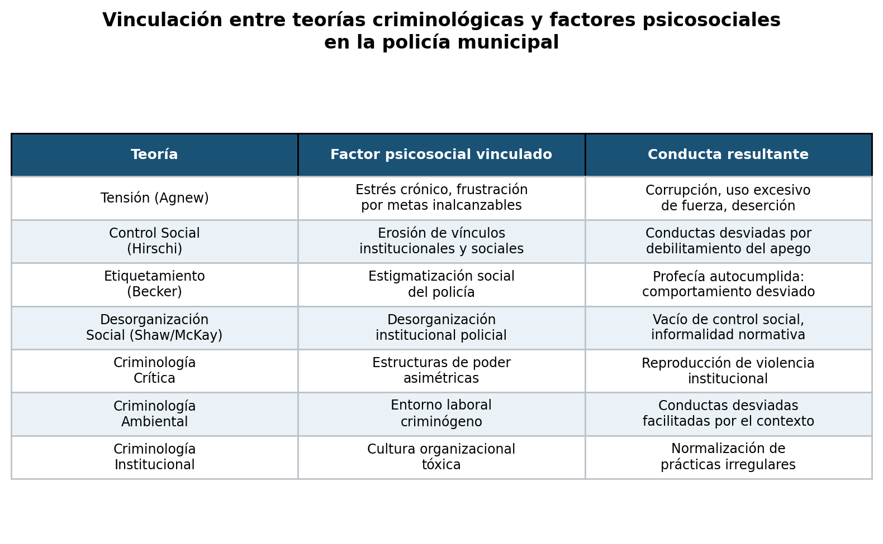
Figura 8. Vinculación entre teorías criminológicas, factores psicosociales y conductas resultantes en la policía municipal. Elaboración propia.
La Figura 5 sintetiza los principales factores de riesgo psicosocial identificados en la literatura revisada, junto con su prevalencia estimada en policías municipales. Es fundamental interpretar estos datos no como indicadores de salud ocupacional aislados, sino como variables criminológicas que condicionan la capacidad del Estado para ejercer el control social formal. Cada uno de estos factores, desde la óptica de la criminología institucional, representa una fisura en el aparato de seguridad que puede ser explotada por actores criminales o que puede generar conductas desviadas al interior de la propia corporación policial.
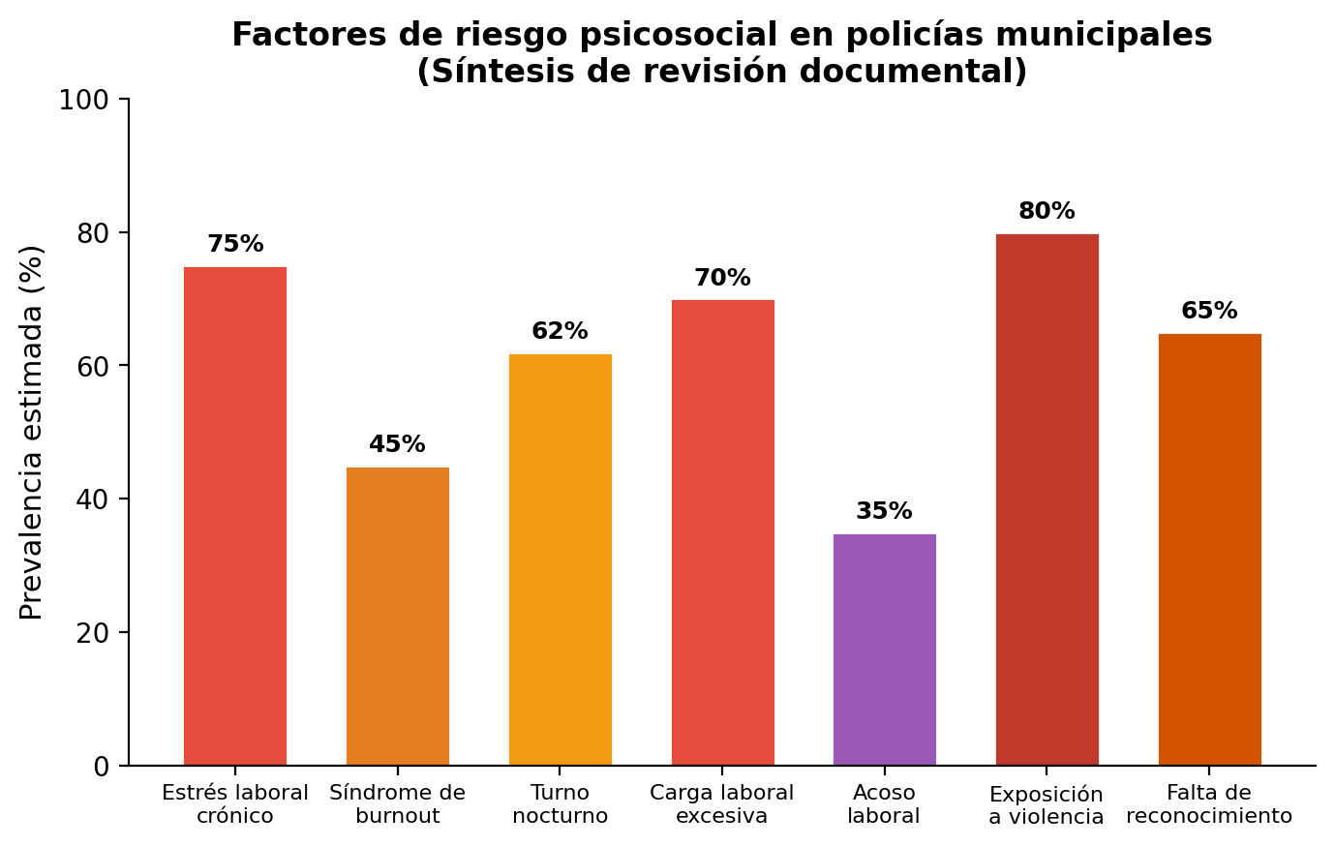
Figura 5. Factores de riesgo psicosocial en policías municipales: prevalencia estimada a partir de la revisión documental. Elaboración propia.
En el contexto policial, el burnout adquiere manifestaciones particularmente graves. Hernández-Corona et al. (2021) realizaron una revisión sistemática sobre el síndrome de burnout en policías y encontraron que los niveles de agotamiento emocional y despersonalización son consistentemente más elevados que en otras profesiones de alta demanda. Los autores identificaron que los factores más frecuentemente asociados al burnout policial incluyen la sobrecarga de trabajo, la falta de apoyo organizacional, la exposición a la violencia, los conflictos con la jerarquía y la percepción de injusticia institucional.
La despersonalización en el contexto policial resulta especialmente preocupante desde la perspectiva criminológica. Un policía que ha desarrollado actitudes de cinismo y distanciamiento emocional tiende a deshumanizar a las personas con las que interactua, lo que puede traducirse en tratos degradantes, uso desproporcionado de la fuerza o indiferencia ante situaciones que requieren empatia y atención. La despersonalización no es simplemente un sintoma de agotamiento laboral; es un mecanismo que puede facilitar la comisión de actos que, en condiciones normales, el agente rechazaria.
Investigaciones recientes han aportado datos específicos sobre la prevalencia del burnout en policías mexicanos en el contexto de la pandemia por COVID-19. García et al. (2022) aplicaron el Maslach Burnout Inventory a una muestra de policías municipales durante el período pandemico y encontraron un patrón complejo: si bien los niveles generales de burnout resultaron bajos en términos agregados, las subescalas mostraron un comportamiento diferenciado que merece atención. La dimensión de agotamiento emocional presentó niveles preocupantes, especialmente entre los oficiales con más de diez anos de servicio activo, lo que sugiere un efecto acumulativo de la exposición prolongada a estresores laborales. Este hallazgo es consistente con la noción de que el burnout no se instala de manera subita sino que se desarrolla gradualmente, y que los agentes con mayor antiguedad han tenido más tiempo de exposición a las condiciones adversas sin recibir intervención adecuada. En el caso de Monterrey, donde muchos policías municipales con amplia trayectoria vivieron los periodos de mayor violencia vinculada al crimen organizado, esta acumulación de desgaste emocional adquiere una dimensión particular, pues se superpone con las secuelas del trauma no tratado.
Un fenómeno estrechamente vinculado al burnout pero conceptualmente distinto es la fatiga por compasión y el estrés traumático secundario. Mientras que el burnout se origina en la sobrecarga laboral crónica, la fatiga por compasión surge específicamente de la exposición repetida al sufrimiento de otras personas. Los policías municipales, por la naturaleza de su labor, atienden cotidianamente a víctimas de delitos violentos, accidentes, violencia intrafamiliar y otras situaciones de dolor humano intenso. Esta exposición indirecta al trauma genera un efecto acumulativo que difiere del trauma directo: el policía no necesita haber sido agredido personalmente para desarrollar sintomatología postraumática, basta con haber atendido de manera sostenida a personas que han sufrido violencia extrema. En contextos como el de Monterrey, donde la incidencia de homicidios dolosos, secuestros y desapariciones ha sido persistentemente elevada, los policías municipales absorben el sufrimiento de las víctimas y sus familias como parte de su rutina profesional, sin que existan mecanismos institucionales de procesamiento emocional que les permitan metabolizar esas experiencias. La fatiga por compasión se manifiesta en síntomas como insensibilidad progresiva, evitación de situaciones que recuerden los eventos traumáticos atendidos, irritabilidad, dificultades para conciliar el sueño y un distanciamiento emocional que los agentes frecuentemente confunden con “fortaleza profesional” cuando en realidad constituye una señal de deterioro psicológico significativo.
La Figura 6 permite dimensionar la prevalencia del síndrome de burnout en policías municipales en comparación con otras profesiones de alto riesgo psicosocial. Con una prevalencia estimada del 45%, los policías municipales superan al personal de salud (38%) y a los docentes (30%), ubicándose en niveles similares a los bomberos (42%). Desde la criminología, este dato es particularmente alarmante porque, a diferencia de médicos o profesores, los policías ejercen la función coercitiva del Estado: un policía con burnout no solo atiende mal a un paciente o enseña deficientemente, sino que puede violar derechos fundamentales, fabricar pruebas o ejercer violencia ilegal.
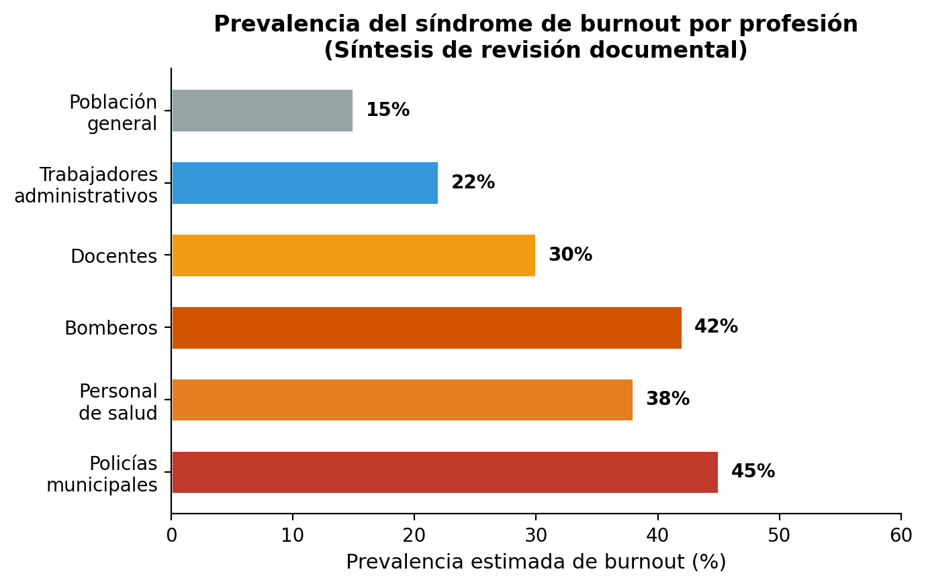
Figura 6. Prevalencia del síndrome de burnout por profesión. Elaboración propia con base en la revisión documental.
La Figura 7 desglosa las tres dimensiones del burnout según el modelo de Maslach y Leiter (2017). La dimensión de agotamiento emocional presenta los niveles más altos (52% en nivel alto), seguida de la reducción de logro personal (45%). La despersonalización, que desde la perspectiva criminológica es la dimensión más peligrosa porque implica la cosificación del ciudadano, alcanza un nivel alto en el 38% de los policías. Un agente despersonalizado deja de ver al ciudadano como sujeto de derechos y lo convierte en un objeto de su función, lo que facilita el trato degradante, el abuso de autoridad y la violación sistemática de garantías individuales.
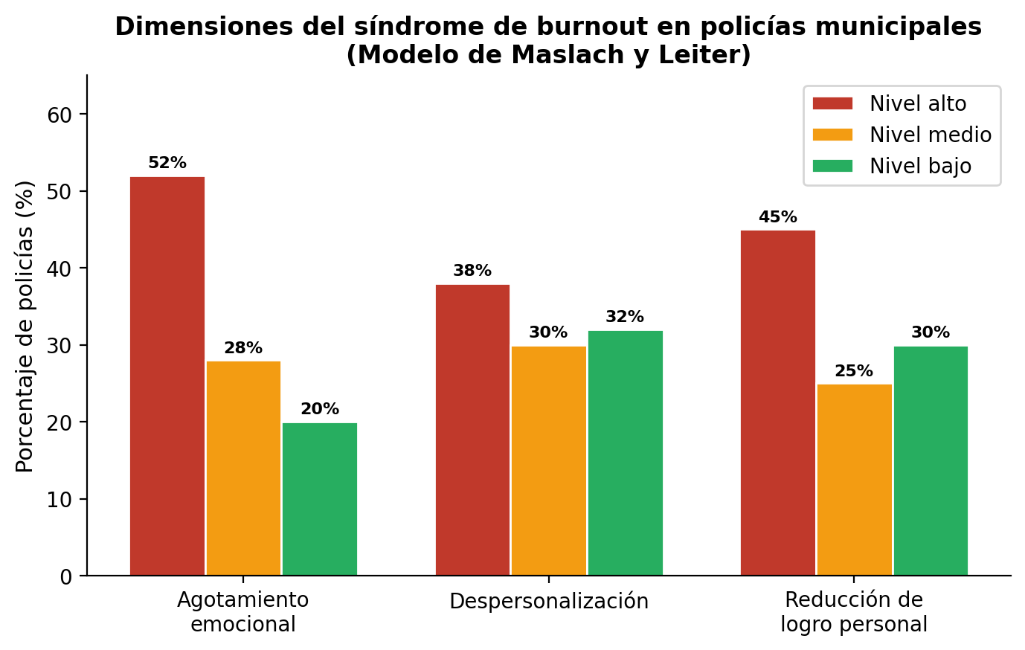
Figura 7. Dimensiones del síndrome de burnout en policías municipales según el modelo de Maslach y Leiter. Elaboración propia.

2.4.2 Estrés laboral y estrés postraumático
El estrés laboral constituye el factor de riesgo psicosocial más ampliamente documentado en la literatura sobre trabajo policial. Lazarus y Folkman (1984) definieron el estrés como una relación particular entre el individuo y el entorno, evaluada por el sujeto como amenazante o desbordante de sus recursos y que pone en peligro su bienestar. En el ámbito policial, esta relación adquiere características específicas derivadas de la naturaleza del trabajo: la imprevisibilidad de las situaciones, la toma de decisiones en fracciones de segundo, la responsabilidad sobre vidas humanas y la presión por resultados medibles.
Raigoso-Mayorga (2016) distingue entre el estrés operativo, derivado de las tareas propias del trabajo policial (persecuciones, enfrentamientos, atención a víctimas), y el estrés organizacional, generado por las condiciones institucionales (burocracia excesiva, falta de reconocimiento, conflictos jerarquicos, incertidumbre laboral). Si bien la investigación ha tendido a centrarse en el estrés operativo por su naturaleza dramática, diversas fuentes indican que el estrés organizacional puede ser más dañino a largo plazo, por su carácter crónico e insidioso.
El trastorno de estrés postraumático (TEPT) merece atención especial en el contexto policial mexicano. La American Psychiatric Association (1994) lo define como un trastorno que se desarrolla tras la exposición a un evento traumático que implica amenaza de muerte o daño grave. Papazoglou (2012) acuñó el concepto de trauma en espiral complejo para describir la acumulación progresiva de experiencias traumáticas que experimentan los policías a lo largo de su carrera. A diferencia de otros profesionales que pueden enfrentar un único evento traumático, los policías están expuestos a una sucesión continúa de situaciones potencialmente traumatizantes: homicidios, accidentes mortales, violencia doméstica grave, abuso infantil, suicidios y enfrentamientos armados.
En el caso de los policías municipales de Monterrey, la exposición traumática se agudizó durante los periodos de mayor violencia asociada al crimen organizado. Muchos agentes que sirvieron durante esos anos nunca recibieron atención psicológica especializada y arrastran secuelas que afectan su desempeño actual. La falta de diagnóstico y tratamiento del TEPT en los cuerpos policiales municipales representa una deuda institucional que tiene consecuencias directas en la calidad del servicio de seguridad que se brinda a la ciudadanía.

2.4.3 Acoso laboral (mobbing) en la institución policial
El acoso laboral o mobbing en las instituciones policiales constituye un fenómeno subreportado pero de alta prevalencia. La estructura jerárquica rígida, la cultura de la obediencia incondicional y la ausencia de mecanismos efectivos de denuncia crean las condiciones ideales para que se desarrollen dinámicas de acoso vertical (de superiores hacia subordinados) y horizontal (entre pares).
Las manifestaciones del mobbing en el contexto policial incluyen la asignación sistemática de tareas degradantes o peligrosas como forma de castigo, la exclusión de oportunidades de capacitación o ascenso, la difusión de rumores, el aislamiento deliberado, la crítica pública y constante, y las amenazas veladas de destitución o reasignación. Estas conductas generan un clima de miedo e inseguridad que agrava los demás factores de riesgo psicosocial y reduce la capacidad de los agentes para denunciar irregularidades al interior de la corporación.
La perspectiva de generó anade una dimensión adicional al análisis del mobbing policial. Las mujeres policías enfrentan formas de acoso específicas, que van desde el cuestionamiento constante de sus capacidades físicas y profesionales hasta el acoso sexual, pasando por la asignación diferenciada de funciones que las confina a roles administrativos o considerados de menor jerarquía. Estas dinámicas de generó refuerzan la cultura machista que prevalece en muchos cuerpos policiales y constituyen un factor adicional de riesgo psicosocial que afecta desproporcionadamente a las agentes mujeres.
Un problema que agrava el impacto del acoso laboral en las instituciones policiales es el silencio institucional que rodea a estas prácticas. En los cuerpos policiales municipales de México, denunciar el acoso por parte de un superior implica riesgos concretos para el denunciante: desde la reasignación punitiva a turnos o zonas peligrosas hasta la marginación profesional y, en casos extremos, el cese injustificado. Esta dinámica de silencio reproduce, a escala institucional, la misma cultura de impunidad que caracteriza a la sociedad mexicana en su conjunto frente a diversas formas de violencia. Cuando los policías perciben que las conductas de acoso dentro de su propia corporación quedan sin sanción, internalizan la noción de que las normas formales son meros enunciados retoricos sin consecuencias prácticas, lo que debilita su adhesión al orden normativo en todos los ámbitos de su actuación profesional. La Norma Oficial Mexicana NOM-035-STPS-2018, que establece los elementos para identificar, analizar y prevenir los factores de riesgo psicosocial en los centros de trabajo, ofrece un marco regulatorio que podría contribuir a abordar esta problemática de manera sistemática. Sin embargo, la implementación efectiva de esta norma en los cuerpos policiales municipales ha sido, en el mejor de los casos, parcial y superficial. Muchas corporaciones se han limitado a cumplir formalmente con la aplicación de los cuestionarios establecidos por la norma sin que los resultados se traduzcan en planes de acción concretos ni en cambios reales en las condiciones laborales. La brecha entre la existencia del marco normativo y su aplicación efectiva constituye un desafío pendiente que requiere voluntad política, asignación de recursos y supervisión por parte de las autoridades laborales competentes.

2.4.4 Impacto del turno nocturno
El trabajo en turno nocturno es una constante en la labor policial que genera efectos documentados sobre la salud física y mental de los agentes. La alteración de los ritmos circadianos provocada por la rotación de turnos se asocia con trastornos del sueño, fatiga crónica, alteraciones metabolicas, problemas cardiovasculares y deterioro cognitivo. Jun et al. (2013) senalaron que los trabajadores nocturnos presentan niveles más elevados de depresión, ansiedad y estrés en comparación con quienes laboran en horarios diurnos regulares.
En la policía municipal de Monterrey, los esquemas de turno suelen organizarse en jornadas de 12 o 24 horas, con periodos de descanso que no siempre se respetan. La combinación de turnos nocturnos con la exposición a situaciones de alto estrés genera un efecto multiplicador sobre el deterioro psicosocial: la fatiga reduce la capacidad de juicio y el autocontrol, lo que incrementa el riesgo de errores operativos y de reacciones desproporcionadas ante situaciones conflictivas. Desde la perspectiva criminológica, la fatiga acumulada por el trabajo nocturno puede considerarse un factor situacional que reduce las barreras inhibitorias frente a la conducta desviada.

2.4.5 Carga laboral excesiva
La Figura 9 presenta los efectos documentados del turno nocturno en policías municipales. Los trastornos del sueño (72%) y la fatiga crónica (68%) son los más prevalentes, pero desde la perspectiva criminológica resulta especialmente relevante la reducción de alerta (55%) y el aumento de errores operativos (42%). Estos últimos no son meros indicadores de rendimiento laboral: en el contexto policial, un error operativo puede significar la muerte de un ciudadano inocente, la liberación de un delincuente peligroso, o la vulneración de derechos fundamentales durante una detención. Los conflictos familiares (65%) también tienen lectura criminológica, pues la ruptura del tejido familiar del policía debilita los vínculos de apego que, según Hirschi (1969), funcionan como mecanismos de control social informal contra la conducta desviada.
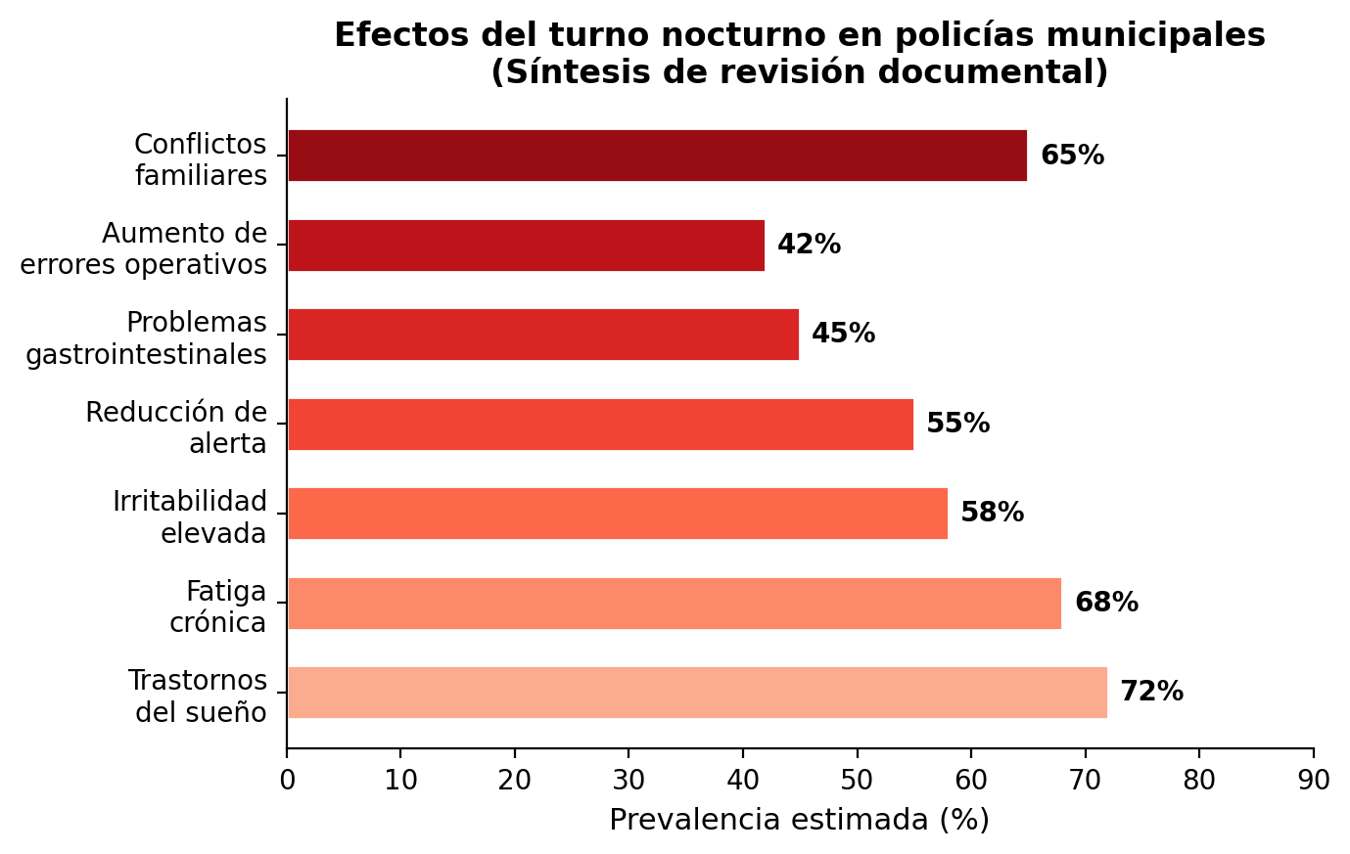
Figura 9. Efectos del turno nocturno en policías municipales. Elaboración propia con base en la revisión documental.
La sobrecarga de trabajo en los cuerpos policiales municipales tiene una dimensión cuantitativa y otra cualitativa. En la primera, se evidencia en la insuficiencia de personal para cubrir las demandas del servicio: los policías atienden un volumen de llamadas, patrullajes y operativos que excede su capacidad razonable de respuesta. En la segunda, la complejidad de las situaciones que enfrentan --desde conflictos vecinales hasta escenas de crimenes violentos-- exige competencias para las cuales muchos agentes no han sido adecuadamente formados.
El deficit de personal policial en México es un problema estructural. Según estandares internacionales, la proporción recomendada oscila entre 1.8 y 2.8 policías por cada mil habitantes; en muchos municipios del área metropolitana de Monterrey, esta proporción es significativamente inferior. La consecuencia directa es que cada agente debe cubrir un área geográfica más extensa, atender más incidencias y disponer de menos tiempo de recuperación entre turnos.
La carga administrativa agrega otra capa de presión. Los policías municipales deben cumplir con requisitos burocráticos que consumen tiempo y energia que podrían destinarse a funciones operativas: elaboración de informes, comparecencias judiciales, tramites administrativos y evaluaciones periódicas. Esta carga documental, frecuentemente percibida como absurda y desconectada de la realidad operativa, genera frustración y alimenta la percepción de que la institución valora los papeles por encima de las personas.

2.4.6 Efectos de la violencia en la salud policial
La exposición a la violencia constituye el factor de riesgo psicosocial más caracteristico del trabajo policial. A diferencia de otras profesiones que pueden experimentar episodios aislados de violencia, los policías municipales están expuestos de manera cotidiana y sistemática a manifestaciones violentas de diversa intensidad: desde amenazas verbales y agresiones físicas hasta enfrentamientos armados y la observación de escenas de extrema crueldad.
Papazoglou (2012) advirtió que la acumulación de experiencias violentas genera un proceso de sensibilización traumática que puede manifestarse de múltiples formas: hipervigilancia permanente (la incapacidad de relajarse incluso fuera del servicio), pesadillas recurrentes, reacciones emocionales desproporcionadas, aislamiento social defensivo, consumo de sustancias como mecanismo de afrontamiento y, en casos graves, ideación suicida. El suicidio policial es un fenómeno reconocido a nivel mundial que refleja la gravedad del impacto de la violencia y el estrés en la salud mental de los agentes.
En el contexto específico de Monterrey, la exposición a la violencia adquirio dimensiones extraordinarias durante los periodos de mayor actividad del crimen organizado. Los policías municipales fueron testigos de descubrimientos de fosas clandestinas, ejecuciones múltiples, mutilaciones y otros actos de violencia extrema. Muchos de estos agentes continuan en servicio activo sin haber recibido atención psicológica especializada, lo que plantea interrogantes serias sobre su capacidad para ejercer funciones de seguridad pública de manera efectiva y respetuosa de los derechos humanos.

2.4.7 Relaciones interpersonales en el cuerpo policial
Las relaciones interpersonales al interior del cuerpo policial constituyen un factor psicosocial ambivalente: pueden funcionar como fuente de apoyo y protección o, por el contrario, como generadoras de estrés adicional. La cultura policial, caracterizada por la solidaridad de grupo, el código del silencio y la desconfianza hacia los externos, crea un entorno relacional complejo donde los lazos de camaradería coexisten con la competencia, la desconfianza y el conflicto.
La relación con los mandos es particularmente relevante como factor psicosocial. Un liderazgo autoritario, arbitrario o incompetente puede multiplicar los efectos negativos de las demás fuentes de estrés. Los policías que perciben a sus superiores como injustos, distantes o punitivos reportan niveles significativamente más altos de agotamiento emocional y despersonalización. En contraste, los mandos que ejercen un liderazgo participativo, que reconocen el esfuerzo de sus subordinados y que muestran preocupación genuina por su bienestar, pueden actuar como amortiguadores del estrés laboral.
La relación con la ciudadanía representa otra dimensión relacional crítica. Los policías municipales de Monterrey operan en un contexto de desconfianza social generalizada: la ENSU 2025 reporta que apenas el 46.0% de la población confía en la policía municipal. Esta desconfianza se traduce en hostilidad, resistencia a la cooperación e incluso agresiones físicas por parte de los ciudadanos. La experiencia cotidiana de ser percibido como enemigo o como parte del problema, y no de la solución, genera un desgaste emocional que pocos trabajos de otra naturaleza producen.

2.5 Impacto en conductas desviadas y erosión del control social

2.5.1 Factores psicosociales como generadores de conductas desviadas
La vinculación entre los factores psicosociales adversos y las conductas desviadas en los cuerpos policiales puede comprenderse a través de múltiples mecanismos. En primer lugar, el agotamiento emocional y la despersonalización reducen la capacidad de empatia y autocontrol de los agentes, facilitando respuestas agresivas o desproporcionadas ante situaciones conflictivas. En segundo lugar, la percepción de injusticia institucional genera resentimiento y desilusión que pueden derivar en la racionalización de conductas irregulares: si la institución no cumple conmigo, yo no tengo por que cumplir con ella.
En tercer lugar, la tensión económica derivada de salarios insuficientes puede motivar la búsqueda de ingresos complementarios por vias ilegitimas, desde la aceptación de sobornos menores hasta la participación en redes de extorsión o protección al crimen organizado. En cuarto lugar, la normalización de la violencia que se produce por la exposición crónica puede desdibujar los limites entre el uso legítimo de la fuerza y la agresión injustificada. Estos mecanismos no operan de manera aislada, sino que se retroalimentan y potencian mutuamente.
La Figura 10 presenta el modelo de retroalimentación que esta investigación propone para explicar la relación entre factores psicosociales y criminalidad desde la óptica criminológica. El modelo muestra como los factores psicosociales adversos generan burnout y estrés crónico, que a su vez deterioran el desempeño policial y pueden derivar en conductas desviadas. Estas conductas erosionan la confianza ciudadana, lo que debilita el control social formal, incrementa la criminalidad y genera mayor presión sobre los policías, cerrando un ciclo que se autoalimenta. Este modelo permite comprender por que las intervenciones puntuales (como un taller de manejo de estrés) resultan insuficientes: se requieren estrategias que intervengan en múltiples puntos del ciclo simultáneamente.
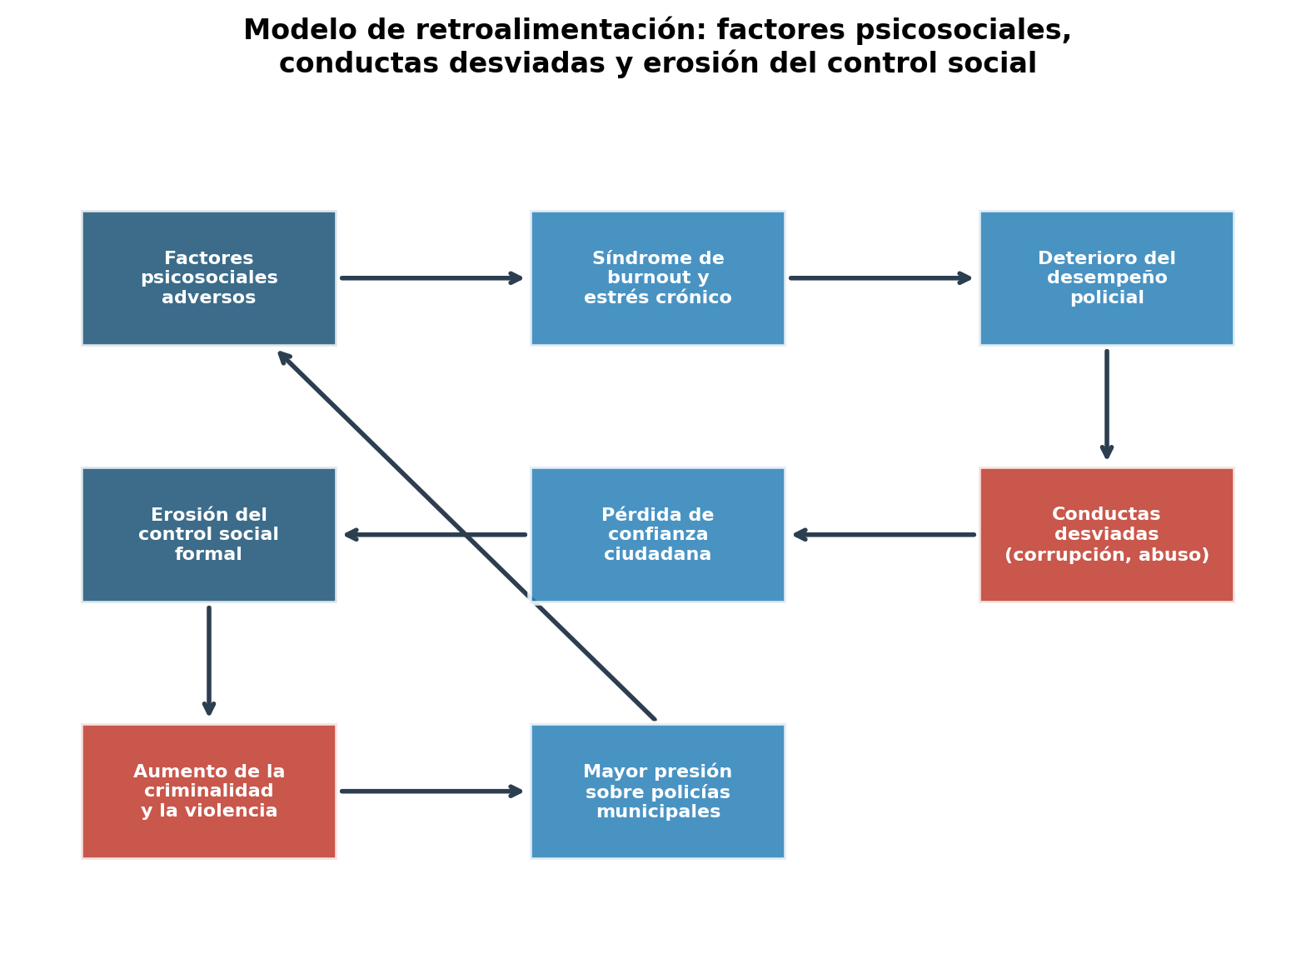
Figura 10. Modelo de retroalimentación: factores psicosociales, conductas desviadas y erosión del control social. Elaboración propia.
Desde la Teoría General de la Tensión de Agnew (1992), estos mecanismos pueden interpretarse como respuestas adaptativas --aunque disfuncionales-- a las fuentes de estrés crónico que enfrentan los policías. La conducta desviada aparece como una forma de reducir la tensión generada por las condiciones laborales adversas, ya sea a través de la obtención de recursos económicos ilicitos, la descarga emocional mediante la violencia o la evasión del malestar a través del consumo de sustancias.

2.5.2 Erosión del control social formal
La policía municipal cumple una función esencial como agente del control social formal: su presencia disuade la comisión de delitos, su intervención restablece el orden y su desempeño genera (o destruye) la confianza ciudadana en las instituciones del Estado. Cuando los factores psicosociales deterioran la eficacia policial, el control social formal se erosiona, lo que puede generar un efecto cascada sobre la seguridad de la comunidad.
Esta erosión se manifiesta de diversas maneras. La reducción de patrullajes efectivos por falta de personal o por agotamiento de los agentes disponibles genera vacíos de vigilancia que pueden ser aprovechados para la comisión de delitos. La atención deficiente a las víctimas de la delincuencia reduce los incentivos para denunciar, alimentando la cifra negra que la ENVIPE 2024 ubica en 92.9%. La percepción de corrupción e ineficiencia policial debilita la cooperación ciudadana, que es indispensable para la prevención y la investigación del delito.
Desde la perspectiva de la Teoría del Control Social de Hirschi (1969), la erosión del control formal puede debilitar los vínculos sociales de la comunidad en su conjunto. Cuando los ciudadanos perciben que la policía no es confiable ni efectiva, su creencia en la legitimidad del orden normativo se reduce, lo que puede incrementar la disposición a resolver los conflictos por vias no institucionales e incluso violentas. La ineficacia policial, alimentada por factores psicosociales no atendidos, contribuye así a un ciclo de deterioro del tejido social.

2.5.3 Percepción ciudadana y eficacia policial
La relación entre percepción ciudadana y eficacia policial debe analizarse desde un marco estrictamente criminológico, no meramente sociológico o de opinión pública. Desde la perspectiva de la criminología, la confianza en la policía es un componente central del control social formal. Cuando los ciudadanos perciben que la policía municipal es incapaz de protegerlos, se activan mecanismos de autodefensa que pueden incluir la contratación de seguridad privada, la formación de grupos de vigilantes o, en casos extremos, la vinculación con actores del crimen organizado como proveedores de protección. La teoría de la desorganización social de Shaw y McKay (1942) cobra aquí una relevancia particular: así como los barrios con instituciones débiles experimentan mayores tasas de criminalidad, las ciudades donde la policía municipal ha perdido legitimidad enfrentan un vacío de control social que otros actores —legales e ilegales— se apresuran a llenar.
La Figura 1 presenta los datos de confianza ciudadana en las distintas autoridades de seguridad en México, donde se observa que la policía municipal ocupa el último lugar con apenas 46.0%, frente al 79.2% de la Marina. Esta brecha no es casual: refleja diferencias estructurales en condiciones laborales, profesionalización, equipamiento y, fundamentalmente, en la atención a los factores psicosociales que determinan la calidad del servicio policial.
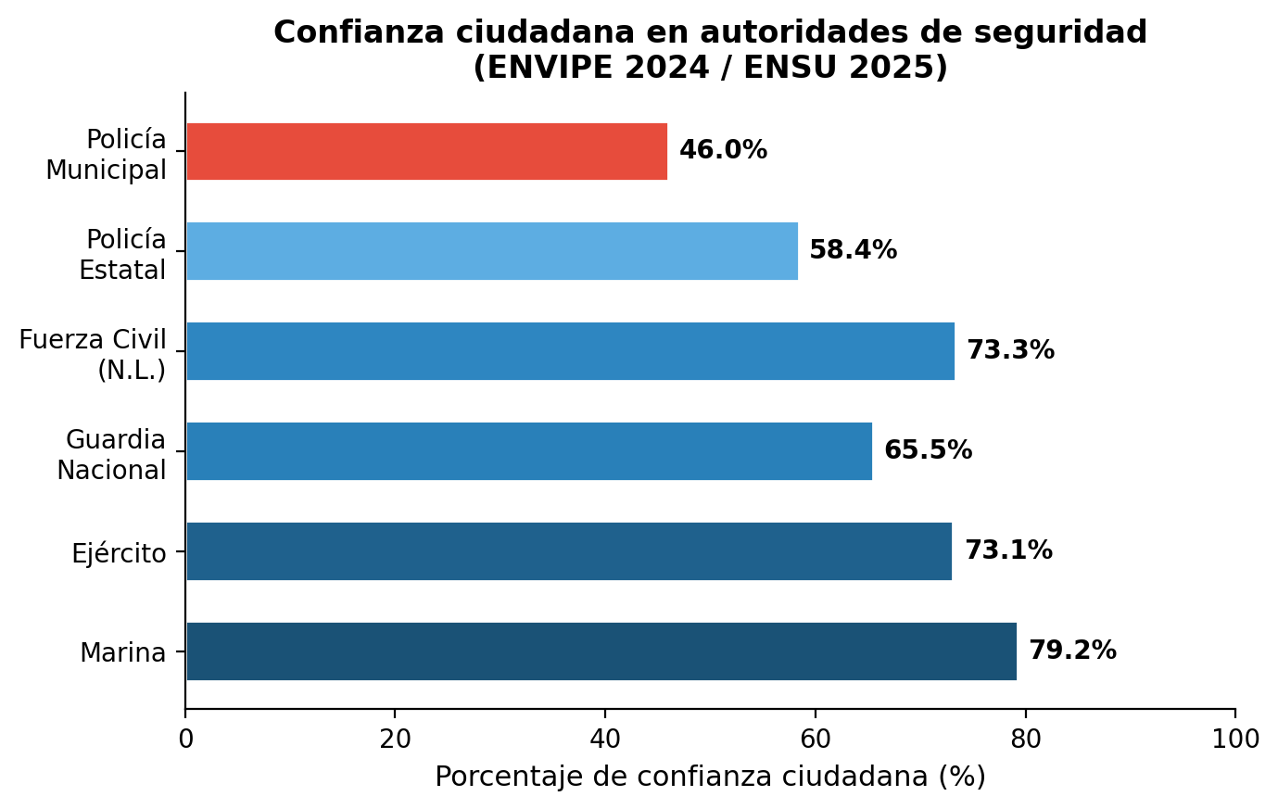
Figura 1. Confianza ciudadana en autoridades de seguridad pública (ENVIPE 2024 / ENSU 2025). Elaboración propia con datos del INEGI.
La relación entre la percepción ciudadana y la eficacia policial es bidireccional y compleja. Por un lado, el desempeño real de los policías influye en la percepción que la ciudadanía tiene de ellos; por otro, la percepción ciudadana condiciona las condiciones en que los policías ejercen su función. Cuando la sociedad desconfia de su policía, los agentes enfrentan un entorno más hostil, con menor cooperación y mayor riesgo de agresiones, lo que agrava los factores psicosociales adversos y deteriora aun más su desempeño.
Los datos de la ENSU 2025 reflejan esta dinámica con claridad. La confianza en la policía municipal (46.0%) contrasta marcadamente con la confianza en la Marina (79.2%) y el Ejército (73.1%), instituciones que gozan de mejores condiciones laborales, mayor equipamiento y un prestigio social superior. En Nuevo León, los datos de la ENVIPE 2024 muestran que la confianza en Fuerza Civil alcanza el 73.3%, mientras que la policía municipal se ubica significativamente por debajo, lo que evidencia una percepción diferenciada que se vincula con las condiciones laborales y profesionales de cada corporación.
Esta brecha de confianza tiene implicaciones criminológicas directas. Una policía deslegitimada pierde su capacidad disuasoria, que es uno de los pilares de la prevención del delito. Si los potenciales infractores perciben que la policía municipal es ineficaz o puede ser sobornada, el calculo de costos y beneficios asociado a la comisión de un delito se modifica a favor de la transgresión. La percepción ciudadana no es, entonces, un dato periferico, sino un indicador central de la capacidad del sistema de seguridad para cumplir su función preventiva.
El círculo vicioso que se genera entre factores psicosociales, bajo desempeño policial y percepción ciudadana negativa merece un análisis más detallado. Los oficiales de la policía municipal de Monterrey operan en un contexto urbano donde la violencia organizada ha dejado huellas profundas en la memoria colectiva. Las décadas de conflicto entre carteles de droga en el área metropolitana generaron una asociación persistente entre policía municipal y corrupción o ineficacia, un estigma del que muchos oficiales honestos no logran desprenderse. Este etiquetamiento social, analizado desde la perspectiva de Becker (1963), crea una profecía autocumplida: los oficiales que se sienten prejuzgados por la sociedad desarrollan resentimiento, aislamiento y desmotivación, factores que paradojicamente alimentan las conductas que la ciudadanía teme. La reconstrucción de la confianza requiere intervenciones simultaneas en las condiciones laborales de los policías y en las estrategias de comunicación institucional que visibilicen los esfuerzos de profesionalización.
Otro aspecto que se vincula con la percepción ciudadana es la rendición de cuentas. Los mecanismos de supervisión interna en las policías municipales mexicanas suelen ser débiles o carecer de autonomía real. Cuando se presentan casos de abuso policial o negligencia, la respuesta institucional tiende a proteger al agente infractor en lugar de sancionar la conducta, lo cual refuerza la percepción pública de impunidad. Desde la criminología institucional, este patrón sugiere que la organización policial genera sus propias lógicas de protección grupal que dificultan la depuración y el fortalecimiento de la corporación. La implementación efectiva de mecanismos de control interno, como comisiones de honor y justicia independientes, y de control externo, como los observatorios ciudadanos de seguridad, podría contribuir a romper este ciclo y a restaurar paulatinamente la confianza entre policía y comunidad.

CAPÍTULO III. METODOLOGÍA
El presente capítulo describe la estrategia metodológica empleada para abordar la pregunta de investigación. Se detallan el enfoque, el nivel, el tipo y el diseño de investigación, así como la técnica de análisis documental utilizada, los criterios de selección de fuentes y las bases de datos consultadas. Es pertinente subrayar desde el inicio que esta investigación adopta un diseño estrictamente documental: no se realizaron entrevistas, encuestas, cuestionarios ni trabajo de campo de ninguna naturaleza. La aproximación al objeto de estudio es indirecta, a través del análisis crítico de fuentes secundarias y terciarias.

3.1 Enfoque y nivel de investigación
La investigación se desarrolla bajo un enfoque cualitativo, entendido como aquel que busca comprender los fenómenos desde la perspectiva de los participantes y en relación con su contexto, sin recurrir a la cuantificación estadística como eje del análisis. La elección de este enfoque responde a la naturaleza del objeto de estudio: los factores psicosociales en el trabajo policial son fenómenos multidimensionales cuya comprensión requiere del análisis e interpretación de significados, relaciones y procesos que no se reducen a variables medibles.
El nivel de la investigación es exploratorio. Esta decisión se fundamenta en tres consideraciones. Primera, la literatura sobre factores psicosociales en policías municipales mexicanos es dispersa, fragmentaria y procede de marcos disciplinares diversos (psicología organizacional, medicina del trabajo, administración pública) que rara vez dialogan entre si. Segunda, el abordaje criminológico de esta temática es prácticamente inexistente en la producción académica nacional, lo que impide plantear hipótesis precisas basadas en investigaciones previas. Tercera, los datos disponibles sobre la policía municipal de Monterrey son escasos y de difícil acceso, lo que limita la posibilidad de un estudio de mayor alcance sin antes haber realizado una exploración sistemática del estado del conocimiento.
El carácter exploratorio no implica superficialidad; por el contrario, la exploración sistemática de un campo poco estudiado constituye una contribución académica valiosa que sienta las bases para investigaciones futuras de mayor profundidad y alcance. Cómo investigación exploratoria, este estudio busca familiarizar al lector con un fenómeno complejo, identificar las categorías analíticas más relevantes y generar preguntas e hipótesis que puedan ser abordadas mediante diseños más robustos en el futuro.

3.2 Diseño de investigación documental
El diseño de esta investigación es documental. La investigación documental se define como un proceso sistemático de búsqueda, selección, lectura, registro, organización, descripción, análisis e interpretación de datos extraidos de fuentes documentales existentes, con el propósito de abordar un problema de investigación determinado. A diferencia de los diseños experimentales o de campo, el diseño documental no genera datos primarios, sino que trabaja con información previamente producida por otros investigadores, instituciones o actores sociales.
La justificación del diseño documental para esta investigación obedece a múltiples razones. En primer término, se busca construir un panorama integrador de un campo de conocimiento disperso, tarea para la cual la revisión documental es la estrategia más apropiada. En segundo término, las limitaciones de acceso a la población policial --derivadas de restricciones institucionales, riesgos de seguridad y consideraciones éticas-- hacen inviable, en el marco de este producto integrador, la recolección de datos primarios mediante trabajo de campo. En tercer término, la abundancia de fuentes documentales de calidad (artículos científicos, informes institucionales, datos estadísticos oficiales, tesis previas) permite abordar la pregunta de investigación con suficiente rigor analítico.
Es necesario enfatizar que este estudio NO incluye componentes de investigación de campo. No se aplicaron cuestionarios ni escalas psicometricas a policías. No se realizaron entrevistas ni grupos focales. No se llevaron a cabo observaciones participantes o no participantes en instalaciones policiales. No se recabaron datos de expedientes personales ni historiales clinicos. Toda la información analizada proviene exclusivamente de fuentes documentales de acceso publicó o disponibles a través de bases de datos academicas.
El tipo de investigación es observacional, dado que no se manipularon variables ni se intervino en ningún proceso. La investigadora se limito a observar, registrar y analizar la información contenida en las fuentes documentales seleccionadas, sin alterar la realidad estudiada.

3.3 Técnica de análisis documental
La técnica empleada es el análisis documental, procedimiento sistemático que permite extraer, organizar e interpretar la información contenida en documentos de diversa naturaleza. El proceso se desarrollo en las siguientes etapas:

3.3.1 Arqueo de fuentes
La primera etapa consistio en la búsqueda exhaustiva de fuentes relevantes en bases de datos academicas nacionales e internacionales. Se utilizaron descriptores de búsqueda en español e ingles, combinados mediante operadores booleanos, para identificar artículos científicos, libros, capítulos de libros, tesis, informes institucionales y documentos normativos relacionados con los ejes temáticos de la investigación: factores psicosociales, trabajo policial, burnout policial, estrés laboral en policías, salud mental policial, criminología y policía, entre otros. Las bases de datos consultadas incluyeron Scopus, Web of Science, SciELO, Redalyc, Dialnet y PubMed.

3.3.2 Selección del material
Una vez identificadas las fuentes potenciales, se procedio a su selección aplicando los criterios de inclusión y exclusión que se detallan en la sección 3.4. La selección implico la lectura de titulos y resúmenes para determinar la pertinencia de cada fuente, seguida de la lectura completa de los documentos seleccionados para verificar su calidad y relevancia.

3.3.3 Cotejo e interpretación
Los documentos seleccionados fueron leidos de manera crítica, identificando las ideas principales, los marcos teóricos utilizados, las metodologias empleadas, los hallazgos reportados y las limitaciones reconocidas por los autores. Se cotejaron los hallazgos de diferentes estudios para identificar coincidencias, contradicciones y vacíos en el conocimiento disponible.

3.3.4 Síntesis y reducción de datos en categorías cualitativas
La información extraida de las fuentes fue organizada en categorías temáticas que responden a los objetivos de la investigación. Las categorías principales fueron: (a) factores psicosociales identificados en el trabajo policial, (b) efectos de los factores psicosociales en la salud de los policías, (c) impacto de los factores psicosociales en el desempeño policial, (d) vinculaciones entre factores psicosociales y conductas desviadas, y (e) respuestas institucionales a los riesgos psicosociales. Estas categorías permitieron estructurar la revisión de literatura y el análisis de manera coherente y sistemática.

3.4 Criterios de selección de fuentes
La selección de las fuentes documentales se realizó aplicando criterios de inclusión y exclusión previamente definidos, con el propósito de garantizar la pertinencia, actualidad y calidad académica del material analizado. La siguiente tabla sintetiza estos criterios:
Criterios de inclusión | Criterios de exclusión
Artículos científicos publicados entre 2014 y 2025 | Documentos de opinion no fundamentada en evidencia
Idiomas: español e ingles | Editoriales breves sin sustento empírico
Publicados en revistas indexadas con revisión por pares | Blogs no institucionales y páginas web sin respaldo académico
Libros académicos de editoriales reconocidas | Artículos publicados antes de 2014, salvo fuentes teóricas clasicas
Informes institucionales de organismos nacionales e internacionales (INEGI, OIT, OMS) | Documentos en idiomas distintos al español e ingles
Tesis de posgrado de universidades acreditadas | Publicaciones sin proceso de revisión por pares, salvo informes institucionales
Documentos normativos vigentes (NOM-035-STPS-2018) | Fuentes duplicadas o que reporten los mismos datos
Fuentes clasicas de teoría criminológica sin restricción temporal | Notas periodísticas como fuente única de información

Se incluyo una excepción a la restricción temporal para las fuentes teóricas clasicas de la criminología (Shaw y McKay, 1942; Hirschi, 1969; Becker, 1963; Agnew, 1992) y para obras fundacionales de la psicología del estrés (Lazarus y Folkman, 1984) y el burnout (Maslach y Leiter, diversas ediciones), cuya vigencia teórica trasciende la fecha de publicación original.

3.5 Fuentes consultadas
La búsqueda documental se realizó en las siguientes bases de datos academicas:
- Scopus: base de datos multidisciplinaria de amplia cobertura internacional, utilizada para localizar artículos sobre factores psicosociales en policías de contextos europeos, norteamericanos y latinoamericanos.
- Web of Science: utilizada como fuente complementaria para la localización de estudios con alto impacto científico sobre estrés laboral, burnout y salud mental policial.
- SciELO (Scientific Electronic Library Online): base de datos regional que reúne revistas de acceso abierto de América Latina, España y Portugal, particularmente útil para localizar investigaciones en contextos similares al mexicano.
- Redalyc (Red de Revistas Cientificas de América Latina y el Caribe): fuente principal para la localización de artículos en español sobre factores psicosociales y policía en México y Latinoamérica.
- Dialnet: base de datos hispanohablante utilizada para localizar tesis doctorales, artículos y capítulos de libros publicados en España e Iberoamerica.
- PubMed: base de datos biomedica consultada para localizar estudios sobre trastorno de estrés postraumático, burnout y salud mental en poblaciones policiales.
Los idiomas de búsqueda fueron español e ingles. El período de publicación considerado abarca de 2014 a 2025, con particular énfasis en las publicaciones del período post-pandemia (2022-2025), que reflejan las condiciones laborales más recientes de los cuerpos policiales. El tipo de análisis realizado fue temático y comparativo: temático en cuánto se organizaron los hallazgos por categorías conceptuales, y comparativo en tanto se contrastaron los resultados de estudios realizados en diferentes contextos geográficos e institucionales.

CAPÍTULO IV. REVISIÓN DE LITERATURA
El presente capítulo organiza la revisión de la literatura disponible sobre factores psicosociales en el trabajo policial, estructurandola en cuatro niveles: internacional, nacional, estatal-municipal, y datos estadísticos post-pandemia. Esta organización permite apreciar las convergencias y divergencias entre contextos, así como identificar los vacíos que esta investigación busca contribuir a llenar.

4.1 Estudios internacionales sobre factores psicosociales en policías

4.1.1 Europa
La investigación europea sobre factores psicosociales en policías se caracteriza por una sólida tradición metodológica y por el desarrollo de marcos conceptuales específicos para el contexto policial. Ruiz-Ruano et al. (2023) realizaron una revisión sistemática de los factores psicosociales y la salud mental en policías, identificando que los estudios europeos tienden a enfocarse en tres dimensiones principales: el clima de seguridad psicosocial (psychosocial safety climate, PSC), las demandas-recursos laborales y las estrategias organizacionales de prevención.
El concepto de PSC, desarrollado originalmente en el contexto australiano pero ampliamente aplicado en Europa, se refiere a las políticas, prácticas y procedimientos destinados a proteger la salud y seguridad psicológica de los trabajadores. Los estudios que utilizan este marco en poblaciones policiales europeas han encontrado que los cuerpos policiales con niveles más altos de PSC presentan menores índices de burnout, ausentismo y rotación, así como mayor satisfacción laboral y compromiso organizacional. Estos hallazgos subrayan la importancia de las intervenciones organizacionales, más allá de los enfoques individuales, para abordar los riesgos psicosociales en la policía.
En países como Alemania, Holanda y los países nordicos, los cuerpos policiales cuentan con programas estructurados de atención a la salud mental que incluyen psicologos de enlace, protocolos de intervención tras incidentes críticos y evaluaciones periódicas del bienestar psicológico. La comparación con el contexto mexicano resulta inevitablemente asimetrica: mientras en Europa la atención psicosocial policial es una política pública consolidada, en México apenas comienza a reconocerse como una necesidad.

4.1.2 Estados Unidos y Canadá
La literatura norteamericana sobre factores psicosociales en policías es probablemente la más extensa a nivel mundial, lo que se explica tanto por la larga tradición de investigación policial en Estados Unidos y Canadá como por la visibilidad mediatica que han adquirido los problemas de salud mental en estos cuerpos de seguridad. El suicidio policial, en particular, ha sido objeto de numerosos estudios tras evidenciarse que, en algunos anos, más policías mueren por suicidio que por agresiones en el cumplimiento del deber.
Papazoglou (2012) propuso el concepto de trauma en espiral complejo para describir la experiencia acumulativa de los policías expuestos de manera repetida a eventos traumáticos. A diferencia del TEPT clásico, que se asocia con un evento traumático único y definido, el trauma en espiral complejo reconoce que la experiencia policial implica una sucesión continúa de exposiciones traumáticas que generan un efecto acumulativo sobre la salud mental. Este concepto resulta particularmente relevante para el contexto de Monterrey, donde los policías municipales han enfrentado periodos prolongados de violencia extrema.
La investigación norteamericana también ha documentado la relación entre los factores psicosociales y las conductas policiales problemáticas, incluyendo el uso excesivo de la fuerza, los perfilamientos raciales y la corrupción. Estos estudios proporcionan evidencia empírica que respalda la hipótesis de esta investigación sobre la vinculación entre el deterioro psicosocial y las conductas desviadas en el ámbito policial. Sin embargo, es necesario considerar las diferencias contextuales significativas: el modelo policial norteamericano, con su diversidad de jurisdicciones y marcos legales, difiere sustancialmente del modelo policial municipal mexicano.

4.1.3 Latinoamérica
La producción académica latinoamericana sobre factores psicosociales en policías ha crecido de manera notable en la última década, particularmente en Colombia, Brasil y Chile. Caro Wilches y Alarcon Becerra (2021) realizaron una revisión sistemática de los factores de riesgo psicosocial en policías que constituye uno de los aportes más significativos de la región al campo. Los autores identificaron que los factores más frecuentemente reportados en policías latinoamericanos incluyen la sobrecarga laboral, la exposición a la violencia, la falta de reconocimiento, las deficiencias en el equipamiento y la insuficiencia salarial.
En Colombia, la investigación policial ha tenido un desarrollo considerable, impulsado por el contexto del conflicto armado interno que expuso a los policías a niveles extremos de violencia durante décadas. Los estudios colombianos ofrecen paralelos interesantes con la situación mexicana: en ambos países, los policías municipales enfrentan amenazas del crimen organizado, perciben inseguridad laboral y carecen de programas adecuados de atención a la salud mental. Las diferencias radican en los marcos institucionales: Colombia ha avanzado más en la profesionalización policial y en la implementación de protocolos de atención psicológica, aunque persisten brechas significativas.
Brasil ofrece otro punto de comparación relevante. Los estudios brasilenios sobre policía militar (equivalente funcional de la policía municipal mexicana) documentan altos niveles de burnout, estrés postraumático y consumo de sustancias, así como una cultura organizacional que estigmatiza la búsqueda de ayuda psicológica. La investigación brasilenia ha puesto especial atención en el impacto de la violencia urbana sobre la salud mental policial, un tema que guarda estrecha relación con la realidad de Monterrey. Chile, por su parte, ha desarrollado líneas de investigación sobre el bienestar policial en el contexto de las transformaciones institucionales posteriores al estallido social de 2019, lo que ofrece perspectivas sobre la relación entre legitimidad institucional y salud mental de los agentes.
En el Reino Unido, el College of Policing (2022) llevo a cabo una investigación de alcance nacional que aporto datos reveladores sobre la magnitud del problema de salud mental en los cuerpos policiales britanicos. Los resultados mostraron que el 95% de los oficiales habian experimentado al menos un evento traumático durante su carrera profesional, y que aproximadamente el 20% de ellos presentaban niveles clinicos de trastorno de estrés postraumático. Ante estos hallazgos, las fuerzas policiales del Reino Unido adoptaron un enfoque organizacional que incluye sesiones obligatorias de debriefing posterior a incidentes críticos y programas de apoyo entre pares conocidos como Trauma Risk Management (TRiM). Este modelo reconoce que la responsabilidad de la atención a la salud mental no puede recaer exclusivamente en el individuo afectado, sino que la institución debe asumir un rol activo en la prevención y la intervención temprana. La experiencia britanica resulta instructiva para el caso mexicano porque demuestra que, incluso en contextos con mejores condiciones laborales y mayor inversión en seguridad, los riesgos psicosociales policiales son significativos y requieren respuestas institucionales estructuradas.
Por otra parte, la investigación realizada por Carleton et al. (2020) en cuerpos policiales australianos arrojo un hallazgo que desafia las concepciones convencionales sobre el estrés policial. Al analizar por separado los estresores operativos (peligro físico, exposición a la violencia, persecuciones de alto riesgo) y los estresores organizacionales (burocracia excesiva, política interna, falta de reconocimiento, conflictos con la cadena de mando), los investigadores encontraron que estos últimos resultaban más dañinos para la salud mental de los oficiales que los primeros. Este resultado, aparentemente contraintuitivo, sugiere que los policías pueden desarrollar cierta tolerancia a los riesgos inherentes de su profesión, pero que el desgaste provocado por una organización disfuncional tiene un efecto corrosivo más profundo y sostenido. Para el contexto de Monterrey, esta evidencia implica que las reformas institucionales orientadas a mejorar la gestión administrativa, reducir la burocracia innecesaria, transparentar los procesos de promoción y fortalecer el liderazgo intermedio podrían tener un impacto más significativo en el bienestar policial que las intervenciones centradas exclusivamente en el manejo individual del estrés operativo.
La comparación entre las experiencias latinoamericanas ofrece contrastes instructivos para la presente investigación. En Colombia, Caro Wilches y Alarcon Becerra (2021) documentaron que la Policía Nacional carece de protocolos preventivos específicos para la atención de riesgos psicosociales en sus efectivos, a pesar de que sus agentes han estado expuestos durante décadas a niveles extremos de violencia derivados del conflicto armado interno. Esta ausencia de protocolos preventivos guarda un paralelo preocupante con la situación de las policías municipales mexicanas, donde la atención a la salud mental se reduce, en el mejor de los casos, a intervenciones reactivas y puntuales. En contraste, los Carabineros de Chile implementaron a partir de 2020, en respuesta a la crisis institucional derivada del estallido social de 2019, el denominado “Programa de Bienestar Policial”, que incluye evaluaciones periódicas de salud mental, líneas de atención confidencial y programas de reinserción para oficiales que presentan sintomatología de estrés postraumático o burnout severo. Si bien los resultados de este programa aun están siendo evaluados, su sola implementación refleja un reconocimiento institucional de que el bienestar de los policías no es un lujo prescindible sino una condición necesaria para la eficacia operativa y la legitimidad social de la fuerza policial. La disparidad entre estas respuestas institucionales ilustra como diferentes marcos políticos e institucionales condicionan la capacidad de las organizaciones policiales para atender las necesidades psicosociales de sus miembros.

4.2 Investigaciones nacionales sobre condiciones laborales policiales

4.2.1 Victimización y cifra negra en México
La Encuesta Nacional de Victimización y Percepción sobre Seguridad Pública (ENVIPE) 2024 proporciona datos fundamentales para contextualizar el desempeño de la policía municipal en México. Según esta encuesta, durante 2023 se cometieron un estimado de 30.0 millones de delitos, de los cuales sólo el 10.4% fueron denunciados ante el Ministerio Público. Esto significa que la cifra negra --la proporción de delitos que no se denuncian ni se investigan-- alcanzó el 92.9% (Instituto Nacional de Estadística y Geografia, 2024).
La cifra negra tiene implicaciones directas para el trabajo policial. En primer lugar, refleja la desconfianza de la ciudadanía en las instituciones de seguridad y justicia: entre las razones para no denunciar, los encuestados mencionan la perdida de tiempo, la desconfianza en la autoridad y el miedo a las represalias. En segundo lugar, sugiere que la carga real de trabajo de la policía es significativamente menor a la que corresponderia si todos los delitos fueran reportados, lo que paradojicamente podría interpretarse como un factor de alivio; sin embargo, la experiencia cotidiana de los policías indica que las demandas del servicio exceden con creces su capacidad de respuesta, lo que apunta a deficiencias estructurales en la distribución de recursos.
El dato de la cifra negra también es relevante desde la perspectiva criminológica porque evidencia la ineficacia del control social formal que la policía representa. Cuando nueve de cada diez delitos no se denuncian, el sistema de seguridad pública opera esencialmente a ciegas respecto a la magnitud real del fenómeno delictivo, lo que impide la elaboración de diagnósticos precisos y la implementación de estrategias de prevención basadas en evidencia.

4.2.2 Percepción de inseguridad y confianza en la policía
La Encuesta Nacional de Seguridad Pública Urbana (ENSU) del cuarto trimestre de 2025 reporta que el 63.8% de la población de 18 anos y más que reside en áreas urbanas considera que vivir en su ciudad es inseguro (Instituto Nacional de Estadística y Geografia, 2025). Esta percepción de inseguridad constituye un indicador de la incapacidad del sistema de seguridad pública para generar condiciones de tranquilidad y confianza entre la población.
En cuánto a la confianza en las instituciones de seguridad, la ENSU 2025 presenta datos desagregados que permiten apreciar las diferencias entre corporaciones. La Marina obtiene el nivel de confianza más alto con 79.2%, seguida del Ejército con 73.1% y la Guardia Nacional con 70.4%. En contraste, la policía estatal recibe una confianza de 51.5% y la policía municipal apenas alcanza el 46.0%. La policía de tránsito se ubica en el nivel más bajo con 32.8%.
Estos datos revelan una jerarquía de confianza que se correlaciona, de manera general, con las condiciones laborales, la profesionalización y los recursos disponibles de cada corporación. Las instituciones militares, con mejores salarios, equipamiento y formación, gozan de mayor confianza ciudadana; las policías municipales, ubicadas en la base de la pirámide en cuánto a recursos y condiciones, registran los niveles más bajos. Esta correlación sugiere que la inversión en el bienestar de los agentes tiene un retorno directo en la percepción ciudadana y, por ende, en la efectividad del control social formal.

4.2.3 Estrés laboral y NOM-035 en México
De acuerdo con estimaciones de la Secretaría del Trabajo y Previsión Social, alrededor del 40% de los trabajadores mexicanos experimentan niveles significativos de estrés laboral, cifra que sitúa a México entre los países con mayores índices de estrés ocupacional a nivel global. Datos más recientes, correspondientes al período 2024-2025, indican que el 75% de los trabajadores mexicanos ha experimentado estrés agudo relacionado con su empleo, mientras que el 27% reporta estrés crónico, es decir, persistente y de larga duración.
La entrada en vigor de la NOM-035-STPS-2018 representó un avance normativo significativo al obligar a los centros de trabajo a identificar, analizar y prevenir los factores de riesgo psicosocial. Sin embargo, la implementación efectiva de esta norma ha sido desigual. En el sector empresarial privado, particularmente en grandes corporaciones, se han registrado avances en la aplicación de los cuestionarios de identificación de riesgos y en la implementación de medidas preventivas. En el sector publicó, y específicamente en los cuerpos de seguridad municipal, la aplicación ha sido marginal.
La Revista Constructos Criminológicos, publicada por la propia Facultad de Derecho y Criminología de la UANL, ha contribuido a visibilizar la problemática de la salud mental policial en el contexto local. Investigaciones recientes publicadas en esta revista señalan que la salud mental funciona como un factor de cambio en la función policial, en la medida en que el estado psicológico del agente determina la calidad de su interacción con la ciudadanía, su capacidad de juicio en situaciones críticas y su disposición para apegarse a los protocolos institucionales. Estos hallazgos son particularmente relevantes porque provienen de investigadores familiarizados con la realidad específica de Nuevo León, lo que otorga mayor validez ecológica a sus conclusiones.
Un aspecto que la literatura nacional ha comenzado a documentar con mayor rigor es la relación entre las condiciones laborales de los policías municipales y la rotación de personal. En diversas corporaciones del país, la tasa de deserción policial supera el 15% anual, lo que genera costos elevados de reclutamiento y capacitación, además de debilitar la cohesión operativa de los grupos de trabajo. Los policías que abandonan la corporación frecuentemente señalan como motivos principales los bajos salarios, la falta de equipo adecuado, las jornadas excesivas y la ausencia de oportunidades de desarrollo profesional. Esta rotación constante tiene un efecto doblemente negativo: por un lado, la institución pierde la experiencia acumulada de los elementos que se retiran; por otro, los oficiales que permanecen deben absorber una mayor carga de trabajo, lo que intensifica sus propios factores de riesgo psicosocial. Se configura así un patrón de deterioro progresivo que las políticas de gestión de recursos humanos en las corporaciones municipales no han logrado revertir de manera efectiva.
Las razones de esta implementación deficiente en los cuerpos policiales son múltiples: la cultura organizacional jerárquica que inhibe la expresión de malestares, la falta de personal especializado en salud ocupacional, la escasez de recursos financieros, la rotación de mandos vinculada a los ciclos políticos y, en algunos casos, la resistencia institucional a reconocer la existencia de problemas psicosociales entre sus elementos. La NOM-035, en su diseño, no contemplo las particularidades del trabajo policial, lo que dificulta su aplicación directa a este sector.

4.2.4 Burnout en policías mexicanos durante la pandemia
García et al. (2022) investigaron el burnout, el malestar psicológico y la satisfacción con la vida en policías mexicanos durante la contingencia sanitaria por COVID-19. Sus hallazgos documentaron que los agentes participantes presentaron niveles elevados de agotamiento emocional y malestar psicológico, así como niveles reducidos de satisfacción vital. Los autores atribuyeron estos resultados a la combinación de factores estresores preexistentes con las demandas adicionales generadas por la pandemia: riesgo de contagio, perdida de compañeros, miedo al contagio de familiares, sobrecarga por funciones de vigilancia sanitaria y reducción de periodos de descanso.
Esta investigación resulta particularmente relevante porque fue realizada con policías mexicanos, lo que la dota de una validez contextual que los estudios internacionales no pueden proporcionar. Los resultados de García et al. (2022) confirman que las problemáticas de salud mental policial documentadas en países desarrollados se replican, y posiblemente se agudizan, en el contexto mexicano, donde los recursos para la atención de la salud mental son significativamente menores.

4.2.5 La salud mental como factor de cambio en el policía
La publicación Constructos Criminológicos de la UANL ha abordado la relación entre salud mental y desempeño policial desde la perspectiva criminológica, destacando que la salud mental de los agentes de seguridad pública no es un asunto privado sino una cuestion de interes publicó con implicaciones directas en la calidad del servicio y en la prevención del delito. Esta perspectiva, que vincula la salud mental individual con el control social y la seguridad comunitaria, constituye un antecedente académico directo de la presente investigación.
Desde esta óptica, un policía con deterioro de su salud mental no sólo es un trabajador en riesgo, sino un agente del Estado cuya capacidad para ejercer funciones de prevención, disuasión y respuesta se encuentra comprometida. La irritabilidad, la indiferencia, la impulsividad y el cinismo que acompanan al deterioro psicosocial se traducen en intervenciones policiales de menor calidad, en un trato más hostil hacia la ciudadanía y en una menor disposición para la resolución pacifica de conflictos.

4.3 Información específica de Nuevo León y Monterrey

4.3.1 Confianza ciudadana en Nuevo León
La ENVIPE 2024 incluye datos desagregados por entidad federativa que permiten analizar la situación de Nuevo León en materia de confianza ciudadana en las instituciones de seguridad. Según esta encuesta, el 73.3% de la población neoleonesa expresa confianza en Fuerza Civil, la corporación estatal creada en 2011 como respuesta a la crisis de seguridad. Este nivel de confianza, significativamente superior al promedio nacional para policías estatales, se asocia con la profesionalización, los mejores salarios y el equipamiento de esta corporación.
En contraste, la confianza en las policías municipales de Nuevo León se sitúa por debajo de estos niveles, reflejando la brecha de percepción que existe entre corporaciones con diferentes niveles de recursos y profesionalización. La comparación entre Fuerza Civil y las policías municipales dentro del mismo estado resulta particularmente ilustrativa: cuando se invierte en las condiciones laborales de los policías, la confianza ciudadana responde positivamente. La diferencia no radica en la población que se atiende --que es la misma--, sino en las condiciones institucionales bajo las cuales operan los agentes.
La Figura 11 muestra la percepción de desempeño de las autoridades de seguridad y justicia en Nuevo León según la ENVIPE 2024. Fuerza Civil lidera con 73.3%, mientras que la policía municipal apenas alcanza el 52%, por debajo del umbral del 50% que representa la línea entre aprobación y reprobación ciudadana. Desde el análisis criminológico, esta brecha de más de 20 puntos porcentuales entre la policía estatal y la municipal no se explica solamente por diferencias en equipamiento o entrenamiento, sino por las condiciones psicosociales radicalmente distintas en las que operan ambas corporaciones. Fuerza Civil cuenta con mejores salarios, esquemas de rotación más equilibrados, programas de atención psicológica y una cultura organizacional más profesionalizada, todo lo cual reduce los factores de riesgo psicosocial y se traduce en un mejor servicio al ciudadano.
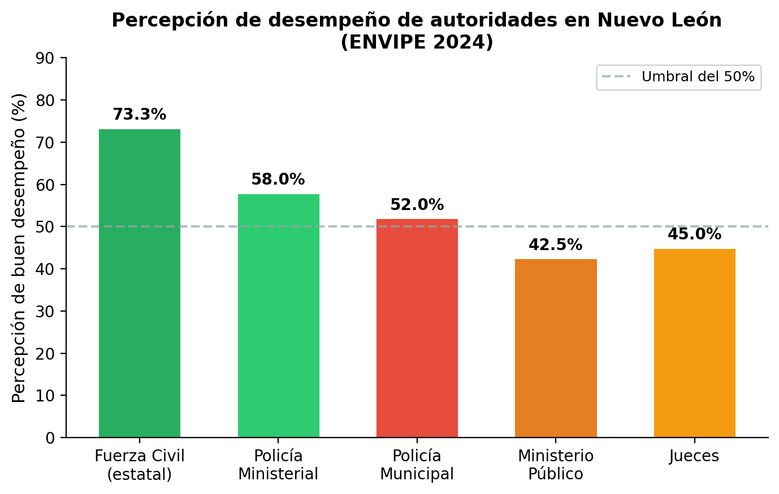
Figura 11. Percepción de desempeño de autoridades de seguridad y justicia en Nuevo León (ENVIPE 2024). Elaboración propia con datos del INEGI.

4.3.2 La Universidad de Ciencias de la Seguridad del Estado de Nuevo León
La Universidad de Ciencias de la Seguridad del Estado de Nuevo León (UCSENL) ha realizado diagnósticos sobre los factores psicosociales en los cuerpos policiales del estado. En su diagnóstico de 2019, la UCSENL identificó la presencia de factores de riesgo psicosocial significativos en los policías neoleoneses, incluyendo jornadas excesivas, falta de control sobre el trabajo, liderazgo deficiente, violencia laboral y ausencia de equilibrio entre vida laboral y personal (Universidad de Ciencias de la Seguridad del Estado de Nuevo León, 2019).
Si bien este diagnóstico no se enfoco exclusivamente en la policía municipal de Monterrey, sus hallazgos son extrapolables dada la similitud de condiciones entre las corporaciones municipales del área metropolitana. El diagnóstico de la UCSENL representó uno de los primeros esfuerzos sistematicos por evaluar los riesgos psicosociales en los cuerpos policiales de la entidad, aunque su impacto en la implementación de políticas correctivas ha sido limitado.

4.3.3 Estrés laboral policial en Monterrey
Amador Sotomayor (2017) realizó una investigación sobre estrés laboral en la policía municipal de Monterrey que constituye el antecedente más directo de la presente tesina. En su trabajo, la autora encontró que los policías municipales regiomontanos presentaban niveles elevados de estrés laboral asociados con factores como las jornadas prolongadas, la insuficiencia salarial, la falta de equipamiento adecuado, la exposición a situaciones de riesgo y la presión jerárquica.
El estudio de Amador Sotomayor, aunque valioso como antecedente, presenta limitaciones que la presente investigación busca superar. En primer lugar, fue realizado antes de la pandemia por COVID-19, por lo que no incorpora los efectos de la contingencia sanitaria sobre las condiciones laborales policiales. En segundo lugar, su enfoque fue predominantemente psicológico y organizacional, sin integrar de manera sistemática las teorías criminológicas. En tercer lugar, no incluyo una revisión exhaustiva de la literatura internacional que permitiera contextualizar los hallazgos locales en un marco comparativo más amplio.

4.3.4 Contexto de violencia post-pandemia en el área metropolitana de Monterrey
El área metropolitana de Monterrey ha experimentado una evolución compleja en sus dinámicas de violencia durante el período post-pandemia. Si bien los indicadores de violencia extrema, como los homicidios dolosos vinculados al crimen organizado, mostraron cierta estabilización respecto a los picos del período 2010-2012, otras formas de criminalidad, como el robo de vehículos, la extorsión y la violencia familiar, mantuvieron tendencias al alza en los anos 2022-2025.
Para los policías municipales, este contexto implica una demanda sostenida de intervenciones en un espectro amplio de situaciones delictivas y conflictivas. La diversificación de los tipos de incidentes atendidos exige competencias múltiples que van desde la negociación en conflictos familiares hasta la respuesta tactca ante situaciones de alto riesgo. Esta versatilidad, raramente acompanada de capacitación adecuada, genera una carga cognitiva y emocional adicional que contribuye al deterioro psicosocial de los agentes.
Además, el período post-pandemia trajo consigo un aumento en las manifestaciones de protesta social, situaciones que colocan a los policías municipales en una posición compleja: deben garantizar el derecho a la manifestación al mismo tiempo que mantienen el orden publicó, frecuentemente sin contar con protocolos claros ni con el entrenamiento necesario para el manejo de multitudes. Los errores en estas intervenciones tienen un costo reputacional elevado que afecta la percepción ciudadana de toda la corporación.

4.4 Datos estadísticos post-pandemia (2022-2025)

4.4.1 Victimización y percepción según ENVIPE
La serie histórica de la ENVIPE permite observar la evolución de los indicadores de victimización y percepción de seguridad en México. En 2024, la encuesta estimo una tasa de prevalencia delictiva de 23,388 víctimas por cada cien mil habitantes de 18 anos y más, cifra que, aunque inferior a los picos registrados en anos anteriores, sigue siendo sumamente elevada en términos comparados internacionales.
Los delitos más frecuentes reportados en la ENVIPE 2024 incluyen el fraude, el robo o asalto en calle o transporte publicó, la extorsión y el robo de vehículo. Esta composición delictiva tiene implicaciones directas para el trabajo policial municipal, ya que se trata de delitos que ocurren en el espacio publicó y que demandan la presencia y la capacidad de respuesta de los agentes de proximidad. La incapacidad de la policía municipal para prevenir estos delitos, reflejada en la alta tasa de victimización, alimenta la percepción de ineficacia y reduce la confianza ciudadana.

4.4.2 Confianza ciudadana según ENSU
La ENSU proporciona datos trimestrales sobre la percepción de seguridad y la confianza en las instituciones de seguridad pública en las principales ciudades del país. La serie de datos correspondiente al período 2022-2025 muestra que la confianza en la policía municipal se ha mantenido estable en niveles bajos, oscilando alrededor del 45-47%, sin que se observen mejoras significativas a lo largo del período.
Esta estabilidad en niveles bajos sugiere un problema estructural que no responde a coyunturas específicas ni a cambios de administración. La desconfianza en la policía municipal parece haberse consolidado como una percepción enraizada en la cultura ciudadana, alimentada por experiencias personales y colectivas de ineficacia, corrupción o maltrato policial. Revertir esta percepción requerira intervenciones sostenidas y profundas que atiendan tanto las condiciones laborales de los agentes como los mecanismos de rendición de cuentas y participación ciudadana.

4.4.3 Prevalencia de estrés laboral en México
Los datos disponibles para el período 2024-2025 indican que la prevalencia del estrés laboral en México se mantiene en niveles alarmantes. Según diversas fuentes, el 75% de los trabajadores mexicanos ha experimentado estrés agudo relacionado con su empleo, mientras que el 27% reporta estrés crónico. Estas cifras ubican a México entre los países con mayores niveles de estrés laboral a nivel mundial, superando a naciones como China y Estados Unidos.
Si bien estas cifras se refieren a la población trabajadora en general, existe evidencia consistente de que las profesiones de alto riesgo, como la policial, presentan niveles aun más elevados. La combinación de estresores operativos (exposición a la violencia, riesgo físico, toma de decisiones críticas) con estresores organizacionales (jerarquía rígida, falta de reconocimiento, insuficiencia salarial) sitúa a los policías municipales en el extremo superior de la distribución del estrés laboral.
La pandemia por COVID-19 funcionó como un amplificador de las problemáticas preexistentes. Los policías que ya laboraban en condiciones de estrés crónico enfrentaron demandas adicionales --vigilancia sanitaria, riesgo de contagio, perdida de compañeros, aislamiento social-- sin que la mayoría de las corporaciones implementaran medidas de apoyo proporcionales. El legado de la pandemia en la salud mental policial aun no ha sido plenamente evaluado, pero los indicadores disponibles sugieren que sus efectos persisten y que la recuperación sera lenta sin intervenciones deliberadas.
Los datos de la ENVIPE 2024 desagregados para Nuevo León permiten una lectura más precisa de la situación en el ámbito estatal y municipal. Fuerza Civil, la policía estatal de Nuevo León, alcanzó un nivel de confianza ciudadana del 73.3%, ubicandose como la fuerza estatal mejor evaluada a nivel nacional. Sin embargo, las policías municipales del área metropolitana de Monterrey mostraron niveles de confianza significativamente menores, oscilando alrededor del 52%, lo que refleja una brecha persistente entre la fuerza estatal y las corporaciones municipales. Esta disparidad no puede atribuirse únicamente a diferencias en la percepción ciudadana, sino que refleja condiciones materiales distintas: Fuerza Civil cuenta con mejores salarios, equipamiento superior, procesos de selección más rigurosos y programas de formación más estructurados que la mayoría de las policías municipales de la zona metropolitana. La ENVIPE 2024 también reveló que el 69.2% de los residentes de Nuevo León percibieron inseguridad en su municipio, una cifra que, si bien se ubica por debajo de la media nacional, indica que casi siete de cada diez nuevoleoneses no se sienten seguros en su entorno inmediato, lo que inevitablemente presiona a los policías municipales que son la cara visible de la seguridad pública en las colonias y barrios.
El seguimiento trimestral de la ENSU para el período 2022-2025 permite observar tendencias relevantes en la percepción de inseguridad y la confianza institucional. Tras una ligera mejoria observada en los primeros trimestres de 2022, coincidente con la recuperación post-pandemica, las percepciones de inseguridad repuntaron progresivamente hasta alcanzar el 63.8% en diciembre de 2025. A lo largo de este período, las calificaciones de efectividad de la policía municipal se mantuvieron consistentemente por debajo del 50%, mientras que las fuerzas federales (Marina y Ejército) conservaron índices de confianza superiores al 80%. Esta disparidad sostenida a lo largo de más de tres anos evidencia que el problema de la confianza en la policía municipal no responde a coyunturas específicas ni a eventos aislados, sino que tiene raices estructurales profundas vinculadas a las condiciones en que operan estas corporaciones. Para los policías municipales de Monterrey, laborar bajo la percepción constante de que la ciudadanía los considera ineficaces o poco confiables constituye en si mismo un factor de riesgo psicosocial que alimenta la frustración, el desanimo y la perdida de sentido vocacional.
En cuánto al estrés laboral específico del sector seguridad, los reportes de Wellhub (2024-2025) sobre bienestar laboral en México indican que el 75% de los trabajadores mexicanos experimenta estrés agudo y el 27% estrés crónico. Si bien estas cifras corresponden a la fuerza laboral general, las estimaciones para el sector de seguridad pública sugieren tasas entre un 15 y un 20% superiores debido a las demandas operativas propias de la función policial. Los policías municipales de zonas metropolitanas como Monterrey enfrentan un efecto de estresores compuestos: al desgaste organizacional derivado de la disfunción institucional (burocracia, falta de reconocimiento, conflictos jerarquicos) se suma la exposición cotidiana a la violencia comunitaria, creando una carga acumulada que excede con mucho la que experimentan los trabajadores de otros sectores. La ausencia de datos desagregados específicamente para policías municipales en México constituye una laguna informativa que dificulta la cuantificación precisa de este fenómeno, pero la convergencia de indicadores indirectos permite afirmar con razonable certeza que los niveles de estrés laboral en estos cuerpos se ubican entre los más altos de cualquier grupo ocupacional en el país.

CAPÍTULO V. ANÁLISIS Y DISCUSIÓN
La revisión documental realizada en los capítulos precedentes permite articular un análisis integrador que vincula los hallazgos de la literatura con los marcos teóricos criminológicos presentados en el Capítulo II. Este capítulo organiza la discusión en torno a cinco ejes: la contrastación de los hallazgos con las teorías criminológicas, el significado de los resultados para la disciplina, las implicaciones éticas, jurídicas y sociales, la relación entre factores psicosociales y conductas desviadas, y las limitaciones de la búsqueda documental.

5.1 Contrastación de hallazgos con teorías criminológicas

5.1.1 Tensión y conducta desviada en el contexto policial
La Teoría General de la Tensión de Agnew (1992) encuentra una aplicación particularmente clara en los hallazgos documentados. Los tres tipos de tensión identificados por el autor --incapacidad de alcanzar metas positivas, perdida de estímulos positivos y presencia de estímulos negativos-- se manifiestan de manera simultánea y sostenida en la experiencia laboral de los policías municipales de Monterrey. La evidencia documental revisada muestra que los agentes enfrentan obstáculos sistematicos para alcanzar metas valoradas como un salario digno, el reconocimiento social y la estabilidad laboral; experimentan perdidas significativas en términos de relaciones familiares, salud y vocación; y están expuestos permanentemente a estímulos aversivos como la violencia, la presión jerárquica y la hostilidad ciudadana.
Agnew propone que la probabilidad de que la tensión conduzca a conductas desviadas depende de factores moderadores como la disponibilidad de recursos de afrontamiento, el apoyo social y los valores morales del individuo. En el caso de los policías municipales, la revisión documental indica que estos factores moderadores están debilitados: las instituciones no ofrecen programas efectivos de atención psicológica, el apoyo social se ve erosionado por el aislamiento que generan las jornadas extenuantes, y los valores morales se ven cuestionados por la percepción de que la propia institución no opera con ética. La convergencia de alta tensión y bajos recursos de afrontamiento configura un escenario de riesgo elevado para la emergencia de conductas desviadas.

5.1.2 Debilitamiento de los vínculos sociales
Los hallazgos documentales, analizados a la luz de la Teoría del Control Social de Hirschi (1969), revelan un proceso sistemático de debilitamiento de los cuatro vínculos que, según el autor, inhiben la conducta desviada. El apego a personas significativas se ve comprometido por las jornadas laborales que limitan el tiempo familiar y por el aislamiento emocional que genera la exposición constante al sufrimiento. El compromiso con actividades convencionales se erosiona ante la ausencia de planes de carrera claros y la percepción de estancamiento profesional. La participación en actividades prosociales se reduce por la falta de tiempo y energia. La creencia en la legitimidad de las normas institucionales se debilita cuando los agentes perciben que la propia institución viola los principios que predica.
Este análisis sugiere que los factores psicosociales adversos no sólo producen sufrimiento individual, sino que desactivan los mecanismos de autocontrol que impiden la transgresión normativa. Un policía que ha perdido sus vínculos de apego, que no ve futuro en su carrera, que no participa en actividades comunitarias y que ha dejado de creer en las normas, se encuentra en una situación análoga a la de los individuos que, según Hirschi, tienen mayor probabilidad de incurrir en conductas delictivas. La diferencia radica en que este individuo porta un arma, viste un uniforme y representa al Estado frente a la ciudadanía.
El mapeo detallado de la Teoría General de la Tensión de Agnew sobre el contexto específico de la policía municipal de Monterrey permite identificar con mayor precisión como opera cada tipo de tensión en la experiencia cotidiana de los agentes. La primera fuente de tensión, la incapacidad de alcanzar metas positivamente valoradas, se manifiesta de manera concreta en la insuficiencia salarial que impide a los policías acceder a condiciones de vida dignas para sus familias, en la ausencia de planes de carrera que ofrezcan perspectivas reales de crecimiento profesional, y en la imposibilidad de cumplir con la misión de proteger a la ciudadanía cuando no se cuenta con los recursos minimos para hacerlo. La segunda fuente, la eliminación de estímulos positivamente valorados, se expresa en la perdida progresiva de tiempo familiar provocada por jornadas que pueden extenderse a 24 horas continuas, en la ruptura de relaciones de pareja que la literatura documenta como significativamente más frecuente entre policías que en la población general, y en la erosión de la vocación de servicio que muchos agentes reportan después de anos de enfrentar un sistema que no valora su sacrificio. La tercera fuente, la presencia de estímulos negativos, se concreta en la exposición diaria a escenas de violencia, la hostilidad de sectores de la población que desconfian de la policía, las amenazas del crimen organizado y la presión constante de mandos que exigen resultados sin proporcionar los medios para alcanzarlos. Según la teoría de Agnew, cuando estas tres fuentes de tensión convergen sin que existan mecanismos de afrontamiento adecuados, la probabilidad de que el individuo recurra a conductas desviadas se incrementa sustancialmente. En el caso de los policías municipales, estas conductas desviadas pueden ir desde el ausentismo y la simulación hasta la corrupción activa y el uso excesivo de la fuerza, pasando por el consumo problemático de alcohol y otras sustancias como estrategia de autogestion del malestar emocional.
La integración de la Teoría del Control Social de Hirschi con los datos empiricos revisados permite formular una proposición que trasciende el análisis descriptivo: la mejora de las condiciones laborales y el apoyo psicosocial a los policías municipales no constituyen simplemente medidas de bienestar laboral o concesiones humanitarias, sino que representan estrategias esenciales de prevención de conductas desviadas dentro de la propia institución policial. Cuando un policía mantiene un apego sólido a su familia porque sus horarios le permiten estar presente, cuando percibe que su compromiso profesional es correspondido por una institución que invierte en su desarrollo, cuando participa en actividades que le dan sentido más allá del trabajo operativo, y cuando cree en la legitimidad de las normas porque ve que se aplican de manera consistente y justa, los cuatro vínculos sociales de Hirschi operan como barreras efectivas contra la desviación. Desde esta perspectiva, cada programa de atención psicológica implementado, cada mejora salarial otorgada, cada protocolo de jornada laboral razonable establecido y cada mecanismo de justicia interna que funcione con transparencia no es un gasto sino una inversión en la integridad del cuerpo policial y, por extensión, en la seguridad de la población que este sirve.
No obstante, es necesario reconocer que esta investigación documental enfrenta limitaciones adicionales que deben explicitarse para contextualizar adecuadamente los hallazgos presentados. La dependencia de fuentes secundarias implica que algunos de los datos y conclusiones manejados pueden no capturar con total fidelidad las dinámicas específicas de la policía municipal de Monterrey, ya que muchos estudios fueron realizados en otros contextos nacionales o internacionales cuyas condiciones institucionales difieren. Asimismo, una proporción considerable de las investigaciones sobre salud mental policial en México fueron conducidas durante la pandemia por COVID-19 o inmediatamente después de esta, un período que introdujo estresores excepcionales que pueden no ser representativos de las condiciones de base. La disponibilidad limitada de datos desagregados específicamente para la policía municipal de Monterrey, en contraposición con los datos disponibles para fuerzas estatales o federales, también restringe la especificidad de las conclusiones que pueden formularse. Futuras investigaciones empíricas que recojan datos primarios directamente de los oficiales municipales de Monterrey contribuirían a validar y profundizar los hallazgos que esta revisión documental ha permitido articular.

5.1.3 Estigmatización y profecía autocumplida
La aplicación de la Teoría del Etiquetamiento al contexto policial permite comprender un fenómeno circular de particular relevancia criminológica. La sociedad mexicana, con base en experiencias reales y en representaciones mediaticas, ha construido una etiqueta negativa del policía municipal que lo asocia con la corrupción, la ineficiencia y el abuso. Esta etiqueta social opera como un estigma que acompana a los agentes tanto en su vida profesional como personal, generando exclusión social, desconfianza y hostilidad.
Cuando los policías internalizan esta etiqueta --un proceso facilitado por los factores psicosociales adversos que debilitan su autoestima profesional--, pueden reorganizar su identidad en torno al estigma, dando lugar a lo que Lemert denomino desviación secundaria. En términos concretos, un policía que ha sido tratado como corrupto por la sociedad, por los medios de comunicación y, en ocasiones, por sus propios superiores, puede terminar asumiendo esa identidad como parte de su rol, racionalizando las conductas irregulares como una respuesta legítima a un entorno que lo rechaza.
Esta dinámica de etiquetamiento tiene una dimensión adicional cuando se analiza la función del policía como agente de etiquetamiento. El policía fatigado, frustrado y emocionalmente desgastado tiende a recurrir con mayor frecuencia a estereotipos y a criminalizar selectivamente a ciertos grupos sociales, reproduciendo patrones de discriminación que la criminología crítica ha denunciado reiteradamente. De este modo, los factores psicosociales no sólo afectan al policía como individuo, sino que distorsionan el ejercicio de su función como operador del sistema de justicia penal.

5.1.4 La institución como entorno criminógeno
La criminología ambiental y la criminología institucional, aplicadas a los hallazgos documentales, permiten conceptualizar a la propia institución policial municipal como un entorno criminógeno. Esta afirmación, que podría parecer provocadora, se sustenta en la evidencia revisada: las condiciones organizacionales de la policía municipal de Monterrey presentan características que, en cualquier otro contexto, serían identificadas como facilitadoras de la conducta desviada.
La desorganización institucional, análoga a la desorganización social descrita por Shaw y McKay (1942), se manifiesta en la alta rotación de personal, la inestabilidad de los mandos, la falta de cohesión grupal y la debilidad de los mecanismos de supervisión y rendición de cuentas. La presencia de oportunidades para la conducta desviada, combinada con la ausencia de guardianes efectivos (supervisores comprometidos, sistemas de control interno funcionales), configura un escenario que, según los principios de la criminología ambiental, favorece la transgresión.
Esta perspectiva no pretende culpar exclusivamente a la institución ni exonerar a los agentes individuales que incurren en conductas ilegales. Lo que busca es desplazar el foco del análisis desde el individuo hacia las condiciones estructurales que facilitan o inhiben la desviación. Si la institución policial municipal genera las condiciones para que sus miembros se desvien, las intervenciones deben dirigirse prioritariamente a transformar esas condiciones, y no limitarse a sancionar a los individuos que son, en cierto sentido, producto de un sistema disfuncional.

5.2 Significado de los resultados para la criminología actual
Los hallazgos de esta investigación documental tienen implicaciones significativas para el desarrollo de la criminología en México. En primer lugar, evidencian la necesidad de ampliar el objeto de estudio de la disciplina para incluir a los operadores del sistema de justicia penal, y no sólo a los infractores de la ley. La criminología mexicana ha tendido a enfocarse en el delincuente, la víctima y el delito, prestando menor atención a las condiciones en que operan quienes están encargados de prevenir y perseguir la criminalidad. Esta investigación demuestra que la salud psicosocial de los policías es una variable criminológicamente relevante que incide en la eficacia del control social formal y, por extensión, en los niveles de criminalidad.
En segundo lugar, los resultados subrayan la pertinencia de los enfoques teóricos criminológicos para el análisis de fenómenos que tradicionalmente han sido abordados desde la psicología o la administración pública. La Teoría de la Tensión, la Teoría del Control Social, la Teoría del Etiquetamiento y la criminología crítica ofrecen marcos interpretativos que enriquecen la comprensión de los factores psicosociales policiales al vincularlos con procesos sociales más amplios como la desigualdad, el poder, la estigmatización y la desorganización institucional.
En tercer lugar, la investigación contribuye al debate sobre la relación entre estructura y agencia en el comportamiento policial. Mientras los enfoques disciplinarios tradicionales tienden a individualizar los problemas (el policía corrupto, el policía violento), la perspectiva criminológica adoptada en este estudio visibiliza las condiciones estructurales que producen y reproducen esos comportamientos. Esta perspectiva no niega la responsabilidad individual, pero la sitúa en un contexto que la hace más comprensible y, sobre todo, más susceptible de intervención.

5.3 Implicaciones éticas, jurídicas y sociales
La desatención de los factores psicosociales en los cuerpos policiales municipales plantea problemas eticos de primera magnitud. Desde la perspectiva de la ética laboral, exponer a los trabajadores a riesgos psicosociales conocidos sin implementar medidas preventivas constituye una forma de negligencia institucional que vulnera el derecho a la salud y a condiciones dignas de trabajo. Desde la perspectiva de la ética pública, entregar la función de seguridad a agentes cuya salud mental no es atendida implica un riesgo para los derechos de la ciudadanía que la policía esta llamada a proteger.
En el plano jurídico, la NOM-035-STPS-2018 establece obligaciones concretas para los empleadores en materia de prevención de riesgos psicosociales. El incumplimiento de esta norma por parte de las administraciones municipales genera responsabilidades legales que, hasta ahora, no han sido exigidas de manera sistemática. Además, las conductas desviadas que pueden derivar del deterioro psicosocial policial --uso excesivo de la fuerza, violaciones a derechos humanos, corrupción-- tienen consecuencias jurídicas tanto para los agentes individuales como para las instituciones que omitieron la prevención.
Las implicaciones sociales son quiza las más visibles y las más urgentes. Una policía municipal deteriorada psicosocialmente brinda un servicio de seguridad deficiente que afecta de manera desproporcionada a los sectores más vulnerables de la población: los residentes de colonias de alta incidencia delictiva que dependen de la policía municipal como única instancia de protección accesible. La desigualdad en la calidad del servicio policial reproduce y profundiza las desigualdades sociales preexistentes, convirtiendo a la seguridad pública en un privilegio determinado por la ubicación geográfica y la condición socioeconomica.

5.4 Relación entre factores psicosociales y conductas desviadas
La revisión documental permite identificar una cadena causal que, aunque no puede ser verificada empíricamente en el marco de un estudio documental, cuenta con respaldo teórico y evidencia indirecta consistente. Los factores psicosociales adversos (estrés crónico, burnout, trauma, acoso laboral) generan deterioro en la salud física y mental de los policías, lo que a su vez reduce su capacidad de autocontrol, empatia y adhesión normativa. Esta reducción de capacidades, en un contexto institucional que ofrece oportunidades para la desviación y que carece de mecanismos efectivos de supervisión, puede derivar en conductas que van desde la negligencia hasta la participación en actividades delictivas.
Esta cadena causal no debe entenderse de manera determinista. No todos los policías expuestos a factores psicosociales adversos desarrollan conductas desviadas, así como no todos los individuos que viven en condiciones de desorganización social cometen delitos. Los factores protectores individuales --resiliencia, redes de apoyo extralaborales, formación ética sólida, vocación de servicio-- pueden amortiguar los efectos negativos de las condiciones laborales adversas. Sin embargo, depender exclusivamente de la fortaleza individual de los agentes para compensar las deficiencias institucionales es, desde la perspectiva criminológica, una estrategia tan ineficaz como injusta.
La evidencia revisada también sugiere que las conductas desviadas de los policías no ocurren de manera aislada, sino que se articulan en patrones organizacionales. La normalización de la corrupción, la tolerancia implícita hacia el uso de la fuerza, el encubrimiento de compañeros y la resistencia a la supervisión externa son fenómenos colectivos que trascienden las decisiones individuales. Los factores psicosociales contribuyen a la emergencia de estos patrones al debilitar las barreras morales y fortalecer la identificación con el grupo de pares frente a la norma institucional.

5.5 Limitaciones de la búsqueda documental
Esta investigación enfrenta limitaciones inherentes al diseño documental que es necesario explicitar. En primer lugar, la ausencia de datos primarios impide verificar empíricamente las relaciones entre factores psicosociales y desempeño o conductas desviadas en la policía municipal de Monterrey de manera directa. Los hallazgos presentados se derivan de la interpretación de fuentes secundarias que fueron producidas con propósitos y en contextos diversos.
En segundo lugar, la escasez de investigaciones específicas sobre la policía municipal de Monterrey obliga a recurrir con frecuencia a estudios realizados en otros contextos nacionales e internacionales, cuya extrapolación al caso local requiere cautela. Las diferencias en las condiciones institucionales, salariales, formativas y de riesgo entre diferentes países y corporaciones limitan la generalizabilidad de los hallazgos.
En tercer lugar, el sesgo de publicación puede haber influido en los resultados de la revisión. Los estudios con hallazgos significativos o alarmantes tienen mayor probabilidad de ser publicados que aquellos que reportan resultados neutros o positivos, lo que podría generar una imagen más negativa de las condiciones psicosociales policiales de la que corresponderia a la realidad. Además, algunos datos relevantes --como estadísticas internas de los cuerpos policiales sobre ausentismo, rotación, incidentes internos o uso de la fuerza-- no están disponibles publicamente, lo que limita la profundidad del análisis.
Finalmente, el carácter exploratorio de la investigación implica que sus conclusiones son tentativas y deben ser corroboradas mediante estudios de campo con diseños más robustos. Las hipótesis generadas a partir de la revisión documental constituyen un punto de partida para investigaciones futuras, no un punto de llegada definitivo.

CAPÍTULO VI. CONCLUSIONES Y RECOMENDACIONES

6.1 Respuesta a la pregunta de investigación
La pregunta que guio esta investigación fue: cual es el impacto de los factores psicosociales en los policías municipales de Monterrey, analizado desde la perspectiva criminológica? La revisión documental realizada permite ofrecer una respuesta sustentada, aunque no definitiva dada la naturaleza exploratoria del estudio.
Los factores psicosociales --estrés laboral crónico, síndrome de burnout, exposición a violencia, acoso laboral, sobrecarga de trabajo, falta de reconocimiento, insuficiencia salarial y alteración de ritmos circadianos por turnos nocturnos-- impactan de manera negativa y multidimensional en los policías municipales de Monterrey. En el plano individual, producen deterioro de la salud física y mental, manifestado en trastornos de ansiedad, depresión, estrés postraumático, consumo problemático de sustancias, problemas cardiovasculares y aislamiento social. En el plano operativo, reducen la eficacia de las intervenciones policiales, la capacidad de juicio, la tolerancia ante situaciones conflictivas y la disposición al servicio. En el plano institucional, contribuyen a la rotación de personal, el ausentismo, la desmotivación y la erosión de la cultura organizacional.
Desde la perspectiva criminológica, el impacto más significativo radica en la capacidad de los factores psicosociales para operar como factores criminógenos. La Teoría General de la Tensión, la Teoría del Control Social, la Teoría del Etiquetamiento, la criminología crítica, la criminología ambiental y la criminología institucional convergen en señalar que las condiciones adversas del entorno laboral policial pueden facilitar la emergencia de conductas desviadas y erosionar el control social formal que la policía esta llamada a ejercer. Un policía deteriorado psicosocialmente no sólo es un trabajador en riesgo, sino un agente cuya función preventiva y garantista se encuentra comprometida.

6.2 Conclusiones principales

6.2.1 Primera conclusión
Los factores psicosociales en la policía municipal de Monterrey no constituyen un problema exclusivamente laboral o sanitario, sino un fenómeno con dimensiones criminológicas que demanda atención desde esta disciplina. La revisión documental demuestra que el deterioro de la salud mental policial incide directamente en la calidad del servicio de seguridad pública, en la percepción ciudadana y en la capacidad del Estado para ejercer el control social formal. La criminología, con sus marcos teóricos y herramientas analíticas, ofrece perspectivas que complementan y enriquecen los abordajes psicológicos y organizacionales predominantes en la literatura.

6.2.2 Segunda conclusión
Existe un vacío significativo en la producción académica mexicana sobre factores psicosociales en policías municipales, particularmente desde el enfoque criminológico y con datos actualizados del período post-pandemia. Los estudios disponibles a nivel local son escasos, fragmentarios y metodológicamente heterogeneos, lo que impide construir un diagnóstico integral del problema. Este vacío es especialmente preocupante si se considera que la policía municipal constituye el primer nivel de contacto entre la ciudadanía y las instituciones de seguridad, y que su desempeño tiene consecuencias directas en la vida cotidiana de millones de personas.

6.2.3 Tercera conclusión
La implementación de la NOM-035-STPS-2018 en los cuerpos policiales municipales ha sido insuficiente y requiere adaptaciones que consideren las particularidades del trabajo policial. La norma, disenada para centros de trabajo convencionales, no contempla las especificidades de una profesión que implica exposición sistemática a la violencia, riesgo permanente de la integridad física, jornadas irregulares y una carga emocional extraordinaria. Se requiere un marco normativo complementario, o al menos una guía de implementación específica, que atienda las necesidades particulares de los cuerpos de seguridad pública.

6.2.4 Cuarta conclusión
La confianza ciudadana en la policía municipal, ubicada en 46.0% según la ENSU 2025, refleja una crisis de legitimidad que se vincula estrechamente con las condiciones psicosociales de los agentes. Los datos comparativos --la confianza en Fuerza Civil en Nuevo León alcanza el 73.3%-- sugieren que la inversión en las condiciones laborales, la profesionalización y el bienestar de los policías se traduce en mejoras perceptibles en el desempeño y, consecuentemente, en la confianza ciudadana. La relación entre bienestar policial y seguridad pública no es abstracta ni teórica; se manifiesta en datos concretos que deberían orientar las decisiones de política pública.
Es necesario subrayar que las cuatro conclusiones anteriores no operan de manera aislada, sino que se entrelazan formando un sistema de retroalimentación donde cada elemento potencia los efectos de los demás. El estrés crónico produce burnout, el burnout erosiona los vínculos sociales dentro de la corporación, la erosión de vínculos debilita el control social informal que los compañeros ejercen entre si, y la ausencia de ese control incrementa la probabilidad de conductas desviadas. Al mismo tiempo, las conductas desviadas de algunos elementos deterioran la imagen pública de toda la corporación, lo que genera mayor presión social sobre los oficiales honestos, incrementando su estrés y cerrando el ciclo. Romper esta dinámica requiere intervenciones que actúen en múltiples puntos del sistema de manera simultánea, no acciones aisladas que aborden un sólo factor.
Desde el punto de vista de la criminología, esta investigación permite afirmar que los factores psicosociales en la policía municipal no son un problema exclusivo de la salud ocupacional, sino un asunto de seguridad pública en sentido estricto. Si los agentes encargados de mantener el orden social están enfermos, agotados, desmotivados o traumatizados, la función preventiva de la policía se convierte en una ficción normativa sin sustento operativo. La salud mental de los policías no es un lujo ni una prestación accesoria; es una condición necesaria para que el Estado pueda cumplir con su obligación constitucional de garantizar la seguridad de la población. Las políticas de seguridad pública que ignoren esta dimensión están condenadas a reproducir los mismos resultados que pretenden modificar.

6.3 Recomendaciones para políticas públicas y seguridad
A partir de los hallazgos documentales y del análisis realizado, se formulan las siguientes recomendaciones:
- Implementar programas integrales de atención a la salud mental policial que incluyan evaluaciones periódicas del bienestar psicosocial, acceso confidencial a servicios de psicología clínica y psiquiatría, protocolos de intervención tras incidentes críticos y actividades de promoción de la salud mental. Estos programas deben superar el enfoque punitivo que prevalece actualmente, donde la evaluación psicológica se percibe como un mecanismo de control y no de apoyo.
- Adaptar la NOM-035-STPS-2018 al contexto policial mediante la elaboración de una guía de implementación específica que considere las particularidades del trabajo de seguridad pública. Esta guía debería desarrollarse con la participación de especialistas en criminología, psicología policial, medicina del trabajo y, fundamentalmente, con la consulta a los propios policías municipales.
- Reformar las condiciones salariales y de carrera policial para que el trabajo en la policía municipal ofrezca perspectivas de desarrollo profesional, estabilidad económica y reconocimiento social que actúen como factores protectores frente a los riesgos psicosociales. La homologación salarial entre diferentes niveles de policía (municipal, estatal, federal) contribuiría a reducir la percepción de injusticia que alimenta la desmotivación y la desviación.
- Establecer mecanismos de rendición de cuentas y supervisión interna que funcionen simultáneamente como herramientas de detección temprana de deterioro psicosocial. Los supervisores de primer nivel deberían recibir formación en la identificación de señales de alerta de estrés excesivo, burnout o trauma en sus subordinados, y contar con protocolos claros de referencia a servicios de apoyo.
- Promover la investigación empírica sobre factores psicosociales en policías municipales mexicanos mediante convenios entre universidades y corporaciones de seguridad pública que faciliten el acceso a la población policial para la realización de estudios de campo con diseños metodológicos robustos. Las universidades públicas, y particularmente las que cuentan con programas de posgrado en criminología, tienen la responsabilidad y la capacidad de generar conocimiento que oriente las políticas de seguridad pública.

6.4 Líneas de investigación futuras
La naturaleza exploratoria de esta investigación genera más preguntas que respuestas, lo cual constituye precisamente su aporte al campo. Se proponen las siguientes líneas de investigación para estudios futuros:
- Estudios de campo con diseño mixto (cuantitativo-cualitativo) que apliquen instrumentos validados de medición de estrés, burnout y bienestar psicológico a muestras representativas de policías municipales de Monterrey, complementados con entrevistas en profundidad que permitan comprender las experiencias subjetivas de los agentes.
- Investigaciones longitudinales que permitan evaluar la evolución de los factores psicosociales a lo largo de la carrera policial, identificando momentos críticos de deterioro y factores de protección que favorecen la resiliencia.
- Estudios comparativos entre corporaciones policiales con diferentes niveles de inversión en bienestar (por ejemplo, Fuerza Civil versus policías municipales) que permitan evaluar el impacto de las intervenciones institucionales en los indicadores de salud mental y desempeño.
- Investigaciones con perspectiva de generó que analicen las diferencias en la exposición y respuesta a los factores psicosociales entre policías hombres y mujeres, y que visibilicen las formas específicas de riesgo que enfrentan las mujeres en los cuerpos de seguridad.
- Estudios que evalúen la eficacia de intervenciones específicas --programas de atención psicológica, modificaciones en los esquemas de turno, incrementos salariales, programas de reconocimiento-- en la reducción de los indicadores de deterioro psicosocial y en la mejora del desempeño policial.
Las líneas de investigación propuestas comparten un denominador común: la necesidad de transitar del nivel exploratorio y documental al nivel explicativo y empírico. Esta tesina ha cumplido su propósito de sistematizar el conocimiento disponible y de identificar los vacíos que la literatura presenta respecto al caso específico de la policía municipal de Monterrey. Corresponde a futuras investigaciones llenar esos vacíos con datos primarios que permitan formular conclusiones con mayor capacidad de generalización y mayor utilidad práctica para la formulación de políticas públicas.
En última instancia, esta investigación busca contribuir a un cambio de paradigma en la manera en que se concibe la seguridad pública en México. La tendencia histórica ha sido abordar los problemas de seguridad mediante el aumento de pie de fuerza, la adquisición de armamento y la implementación de operativos reactivos. Los hallazgos documentados en este trabajo sugieren que una estrategia complementaria y potencialmente más efectiva consiste en invertir en el bienestar integral de quienes ya forman parte de las corporaciones policiales. Un policía sano, motivado y profesionalmente satisfecho no es sólo un mejor servidor publicó; es un agente de prevención más efectivo, un representante del Estado más legítimo ante la ciudadanía y un eslabón fundamental en la cadena del control social formal que sostiene la convivencia democrática.

REFERENCIAS

Agnew, R. (1992). Foundation for a general strain theory of crime and delinquency. Criminology, 30(1), 47-88. https://doi.org/10.1111/j.1745-9125.1992.tb01093.x
Amador Sotomayor, G. (2017). Estrés laboral en la policía municipal de Monterrey [Tesis de maestría, Universidad Autónoma de Nuevo León].
American Psychiatric Association. (1994). Diagnostic and statistical manual of mental disorders (4a ed.). American Psychiatric Association.
Bakker, A. B., & Demerouti, E. (2013). La teoría de las demandas y los recursos laborales. Revista de Psicología del Trabajo y de las Organizaciones, 29(3), 107-115. https://doi.org/10.5093/tr2013a16
Barberet, R. (2024). Criminología y justicia: Apuntes para una agenda global. Tirant lo Blanch.
Becker, H. S. (1963). Outsiders: Studies in the sociology of deviance. Free Press.
Caro Wilches, C. L., & Alarcon Becerra, R. I. (2021). Factores de riesgo psicosocial en policías: una revisión sistemática. Revista de Ciencias Sociales, 27(3), 1-82.
Di Tullio, B. (1950). Principi di criminología clínica e psichiatria forense. Istituto di Medicina Legale.
Duran, M. M. (2010). Bienestar psicológico: el estrés y la calidad de vida en el contexto laboral. Revista Nacional de Administración, 1(1), 6-14.
Gadea, R., Sevilla, M. J., García, A. M., & Casanova, S. (2022). Factores psicosociales en el entorno laboral: definición, clasificación e impacto. Archivos de Prevención de Riesgos Laborales, 25(1), 4-12.
García, F. E., Cova, F., Bustos, C., & Reyes-Reyes, A. (2022). Burnout, malestar psicológico y satisfacción con la vida en policías durante la contingencia sanitaria por COVID-19. Archivos de Medicina, 22(1), 96-109.
Hernández-Corona, M. A., Mendez-Rizo, L. G., & Rojas-Solis, J. L. (2021). El síndrome de burnout en policías: una revisión sistemática sobre aspectos metodológicos, factores asociados, causas y consecuencias. Psicumex, 11, e408. https://doi.org/10.36793/psicumex.v11i1.408
Hirschi, T. (1969). Causes of delinquency. University of California Press.
Instituto Nacional de Estadística y Geografia. (2024). Encuesta Nacional de Victimización y Percepción sobre Seguridad Pública (ENVIPE) 2024: Principales resultados. INEGI. https://www.inegi.org.mx/programas/envipe/2024/
Instituto Nacional de Estadística y Geografia. (2025). Encuesta Nacional de Seguridad Pública Urbana (ENSU), cuarto trimestre 2025. INEGI. https://www.inegi.org.mx/programas/ensu/
Jun, D., Johnston, V., Kim, J. M., & O'Leary, S. (2013). Cross-cultural adaptation and validation of the Depression, Anxiety and Stress Scale-21. Health and Quality of Life Outcomes, 11, 10. https://doi.org/10.1186/1477-7525-11-169
Lazarus, R. S., & Folkman, S. (1984). Stress, appraisal, and coping. Springer.
Maslach, C., & Leiter, M. P. (2017). Understanding burnout: New models. En C. L. Cooper & J. C. Quick (Eds.), The handbook of stress and health (pp. 36-56). Wiley.
Papazoglou, K. (2012). Conceptualizing police complex spiral trauma and its applications in the police field. Traumatology, 19(3), 196-209. https://doi.org/10.1177/1534765612466151
Raigoso-Mayorga, M. P. (2016). Salud mental y estrés laboral en policías. Revista de Investigación en Psicología Social, 2(1), 1-8.
Rodríguez Manzanera, L. (2012). Criminología (27a ed.). Porrua.
Ruiz-Ruano, A. M., Valero-Aguayo, L., López-Gavira, R., & Moral-Munoz, J. A. (2023). Factores psicosociales y salud mental en policías: una revisión sistemática. Anales de Psicología, 39(3), 478-490.
Secretaría del Trabajo y Previsión Social. (2018). Norma Oficial Mexicana NOM-035-STPS-2018, Factores de riesgo psicosocial en el trabajo--Identificación, análisis y prevención. Diario Oficial de la Federación. https://www.dof.gob.mx/nota_detalle.php?código=5541828
Shaw, C. R., & McKay, H. D. (1942). Juvenile delinquency and urban áreas. University of Chicago Press.
Universidad de Ciencias de la Seguridad del Estado de Nuevo León. (2019). Diagnóstico de factores psicosociales en cuerpos policiales de Nuevo León. UCSENL.

